


BỘ CÔNG THƯƠNG
TRƯỜNG ĐẠI HỌC KINH TẾ - KĨ THUẬT CÔNG NGHIỆP University of Economics - Technology for Industries

KHOA CÔNG NGHỆ THÔNG TIN

BÁO CÁO : XÂY DỰNG HỆ THỐNG QUẢN LÝ KHÓA HỌC & ĐĂNG KÝ TRỰC TUYẾN

Môn học : Thực hành lập trình .NET
Giảng viên : Lê Thị Thu Hiền
Lớp: DHTI17A1HN
Nhóm thực hiện: Nhóm UNETI 4

DANH SÁCH THÀNH VIÊN VÀ PHÂN CÔNG NHIỆM VỤ:
- Nguyễn Hoàng Long (Trưởng nhóm) - MSV: 23103100046
- Phụ trách: Module Đăng ký khóa học, Quản lý hồ sơ ghi danh, Quy trình xét duyệt & Quản lý thu học phí (`DangKyHocController`, `IDangKyHocRepository`).
- Vũ Đình Trường - MSV: 23103100026
- Phụ trách: Module Tài khoản, Đăng nhập, Cơ chế xác thực Session/Cookie Claims, Bộ lọc phân quyền `SessionAuthorizeAttribute`, Mã hóa băm SHA-256 (`SecurityHelper`) & Quản lý Chương trình đào tạo (`TaiKhoanController`, `ChuongTrinhDaoTaoController`).
- Nguyễn Đình Kiên - MSV: 23103100020
- Phụ trách: Module Quản lý Lớp học tuyển sinh, Tìm kiếm LINQ, Bộ lọc đa tiêu chí, Sắp xếp và Phân trang Pagination Skip/Take kết hợp AJAX (`LopHocController`, `ILopHocRepository`, `ILopHocService`).
- Nguyễn Đức Linh - MSV: 23103100042
- Phụ trách: Module Quản lý Học viên, Hồ sơ cá nhân (Profile), Cổng học viên (Student Portal), Quản lý trạng thái và Reset mật khẩu (`HocVienController`, `IHocVienRepository`, `IHocVienService`).
- Nguyễn Tùng Dương - MSV: 23103100003
- Phụ trách: Module Lịch học (Buổi học), Điểm danh, Kết quả học tập (GPA quá trình 40% + cuối kỳ 60%, xếp loại thang điểm 4/chữ) & Dashboard Thống kê / Báo cáo doanh thu & tỷ lệ lấp đầy (`BuoiHocController`, `KetQuaHocTapController`, `ThongKeController`).
Module mở rộng: Module Giảng viên (Portal & Quản lý phân công giảng dạy) hoàn thiện đồng bộ theo hướng dẫn của Giảng viên.

Mục Lục
LỜI NÓI ĐẦU 1
CHƯƠNG 1: XÁC LẬP DỰ ÁN VÀ CÔNG CỤ THỰC HIỆN 2
1.1. MỞ ĐẦU ĐỀ TÀI 2
1.1.1. Lý do chọn đề tài 2
1.1.1.1. Bối cảnh ngành giáo dục đào tạo và mô hình quản lý khóa học ngắn hạn 2
1.1.1.2. Những bất cập trong việc quản lý đào tạo, tuyển sinh và thu học phí thủ công 2
1.1.2. Mục đích và ý nghĩa của đề tài 3
1.1.2.1. Mục đích nghiên cứu phân tích và xây dựng ứng dụng quản lý tập trung 3
1.1.2.2. Ý nghĩa thực tiễn đối với nhà trường, giáo vụ, giảng viên và học viên 3
1.1.3. Đối tượng và phạm vi nghiên cứu 4
1.1.3.1. Đối tượng nghiên cứu: 4
1.1.3.2. Phạm vi nghiên cứu: 4
1.1.4. Phương pháp nghiên cứu 4
1.2. HÌNH THÀNH Ý TƯỞNG SẢN PHẨM (CONCEIVE) 5
1.2.1. Xây dựng ý tưởng giải pháp cá nhân 5
1.2.2. Đánh giá khả năng công nghệ và thống nhất ý tưởng sản phẩm trong nhóm 6
1.2.2.1. Lựa chọn nền tảng & công nghệ phát triển 6
1.2.2.2. Thống nhất Kiến trúc Phần mềm N-Tier (3 Lớp / Repository & Service Pattern) 7
CHƯƠNG 2: KHẢO SÁT HIỆN TRẠNG VÀ PHÂN TÍCH YÊU CẦU HỆ THỐNG 8
2.1. KHẢO SÁT HIỆN TRẠNG NGHIỆP VỤ THỰC TẾ 8
2.1.1. Quy trình định danh học viên và cấp mã số người dùng 8
2.1.1.1. Quy trình tiếp nhận, định danh và cấp tài khoản Học viên 8
2.1.1.2. Quy trình tuyển dụng, phân bổ vai trò và cấp mã Quản trị viên, Giáo vụ, Giảng viên 8
2.1.2. Phương thức phân loại Chương trình đào tạo và quản lý Lớp học mở tuyển sinh 9
2.1.2.1. Phân tích bài toán quản lý đào tạo theo mô hình 1 - N (Master vs. Class Offerings) 9
2.1.2.2. Đặc tả thông tin Chương trình đào tạo (`ChuongTrinhDaoTao`) 9
2.1.2.3. Đặc tả thông tin từng Lớp học (`LopHoc`) và vòng đời lưu hành 10
2.1.3. Quy trình lập hồ sơ đăng ký khóa học trực tuyến 10
2.1.3.1. Các bước thực hiện chi tiết tại Cổng học viên. 10
2.1.3.2. Cơ chế bảo đảm tính nguyên tử giao dịch (Atomic Database Transaction & Sĩ số) 11
2.1.4. Quy trình xử lý xét duyệt hồ sơ, xác nhận thu học phí và đánh giá kết quả 12
2.1.4.1. Quy trình tiếp nhận xét duyệt đơn đăng ký và xác nhận nộp học phí 12
2.1.4.2. Quy tắc kiểm tra điều kiện lớp học, sĩ số và xác nhận học phí 12
2.1.4.3. Chốt kết quả học tập và tự động xếp loại học lực 12
2.1.5. Quy trình tổng hợp hồ sơ và báo cáo thống kê định kỳ 13
2.2. XÁC ĐỊNH YÊU CẦU PHẦN MỀM 13
2.2.1. Tóm tắt tổng quan hệ thống phần mềm quản lý khóa học UNETI EduSpace 13
2.2.2. Xác định các đối tượng sử dụng và phân quyền nghiệp vụ (RBAC) 14
2.2.2.1. Quản trị viên Hệ thống Cấp cao (`Admin`) 14
2.2.2.2. Giáo vụ Trung tâm (`GiaoVu`) 14
2.2.2.3. Giảng viên phụ trách chuyên môn (`GiangVien`) 14
2.2.2.4. Học viên tham gia khóa học (`HocVien`) 14
2.2.3. Yêu cầu chức năng (Functional Requirements) cho 8 module cốt lõi 15
2.2.4. Yêu cầu phi chức năng (Non-Functional Requirements) 16
CHƯƠNG 3: PHÂN TÍCH VÀ THIẾT KẾ KỸ THUẬT HỆ THỐNG (DESIGN) 18
3.1. MÔ HÌNH HÓA CHỨC NĂNG HỆ THỐNG BẰNG BIỂU ĐỒ USE CASE 18
3.1.1. Biểu đồ Use Case tổng quát toàn hệ thống UNETI EduSpace 18
3.1.2. Đặc tả Use Case phân quyền cho nhóm Học viên 19
3.1.3. Đặc tả Use Case phân quyền bổ sung cho nhóm Giảng viên 22
3.1.4. Đặc tả Use Case đặc quyền cho nhóm Giáo vụ và Quản trị viên (Admin) 24
3.2. THIẾT KẾ CƠ SỞ DỮ LIỆU VÀ KIẾN TRÚC PHẦN MỀM 28
3.2.1. Sơ đồ mối quan hệ thực thể mô hình quan hệ (ERD Concept) 28
3.2.2. Thiết kế chi tiết cấu trúc các bảng dữ liệu đạt chuẩn chuẩn hóa 3NF 28
3.2.3. Thiết kế kiến trúc hệ thống phân tầng tập trung (N-tier Architecture / Repository & Service Pattern) 40
CHƯƠNG 4: TRIỂN KHAI VÀ KIỂM THỬ ỨNG DỤNG (IMPLEMENT & OPERATE) 44
4.1. XÂY DỰNG CÁC MODULE CHỨC NĂNG CỐT LÕI 44
4.1.1. Triển khai Module Tổng quan (Dashboard điều hướng động theo vai trò đăng nhập) 44
4.1.1.1. Cơ chế xác thực và thiết lập phiên đăng nhập kép (LoginForm / TaiKhoanController → Claims Cookie + Session State) 44
4.1.1.2. Thanh điều hướng Navbar và Sidebar phân quyền động theo vai trò 46
4.1.1.3. Triển khai Dashboard trực quan (`DashboardVM` + `ThongKeController.Dashboard`) 48
4.1.2. Triển khai Module Quản lý Chương trình đào tạo và Lớp học tuyển sinh 49
4.1.2.1. Quản lý Chương trình đào tạo (`ChuongTrinhDaoTaoController`) 49
4.1.2.2. Quản lý Lớp học tuyển sinh (`LopHocController`) 49
4.1.3. Triển khai Module Quản lý Nhân sự (Giảng viên) và Hồ sơ Học viên 50
4.1.3.1. Quản lý Giảng viên & Portal Giảng viên (GiangVienController) 50
4.1.3.2. Quản lý Hồ sơ Học viên (HocVienController) 50
4.1.4. Triển khai Module Đăng ký khóa học và Quản lý thu học phí trực tuyến 51
4.1.4.1. Giao diện Marketplace Khám phá & Ghi danh (CongHocVienController.DangKy) 51
4.1.4.2. Quy trình Xét duyệt đơn ghi danh & Xác nhận thu học phí (DangKyHocController) 51
4.1.4.3. Theo dõi tiến trình học tập cá nhân (CongHocVienController.TienTrinh) 52
4.1.5. Triển khai Module Lịch học (Buổi học) và Đánh giá Kết quả học tập 52
4.1.5.1. Quản lý Lịch buổi học và Lập thời khóa biểu (BuoiHocController) 52
4.1.5.2. Chấm điểm, đánh giá GPA và xếp loại học tập (KetQuaHocTapController) 52
4.1.6. Triển khai Module Báo cáo thống kê và Trực quan hóa dữ liệu (Chart.js) 53
4.1.6.1. Báo cáo doanh thu theo tháng và theo chương trình đào tạo (ThongKeController.Index) 53
4.1.6.2. Phân tích tỷ lệ lấp đầy sĩ số lớp học và điểm trung bình theo lớp 53
4.2. KIỂM THỬ PHẦN MỀM VÀ ĐÁNH GIÁ VẬN HÀNH 54
4.2.1. Kịch bản kiểm thử phân quyền kiểm soát truy cập (Role-Based Access Control) 54
4.2.2. Kiểm thử luồng giao dịch nghiệp vụ đăng ký - xét duyệt - đóng phí - học tập 56
4.2.3. Đánh giá hiệu năng xử lý dữ liệu và tính toàn vẹn hệ thống 58
KẾT LUẬN VÀ HƯỚNG PHÁT TRIỂN ĐỀ TÀI 62
A. KẾT QUẢ ĐẠT ĐƯỢC CỦA ĐỒ ÁN 62
A.1. Kết quả nghiên cứu về mặt lý thuyết phân tích hệ thống 62
A.2. Kết quả ứng dụng thực tiễn của phần mềm vào bài toán giáo dục UNETI 62
B. HẠN CHẾ CỦA HỆ THỐNG HIỆN TẠI 62
C. HƯỚNG PHÁT TRIỂN TRONG TƯƠNG LAI 63
TÀI LIỆU THAM KHẢO 64
PHỤ LỤC HƯỚNG DẪN CÀI ĐẶT & TÀI KHOẢN MẪU 65
Phụ lục A: Danh sách Tài khoản Kiểm thử Hệ thống (Mock Seed Accounts) 65
Phụ lục B: Cấu hình Cơ sở dữ liệu và Khởi chạy Ứng dụng 65

DANH MỤC BẢNG
CHƯƠNG 2: KHẢO SÁT HIỆN TRẠNG VÀ PHÂN TÍCH YÊU CẦU
CHƯƠNG 3: PHÂN TÍCH VÀ THIẾT KẾ KỸ THUẬT HỆ THỐNG
Bảng 3. 1: UC01 - Đăng nhập và xác thực hệ thống 20
Bảng 3. 2: Khám phá và Ghi danh lớp học trực tuyến 20
Bảng 3. 3: Xem tiến trình học tập, thời khóa biểu và bảng điểm 21
Bảng 3. 4: Cập nhật hồ sơ cá nhân và Đổi mật khẩu 22
Bảng 3. 5: UC05 - Xem danh sách lớp phụ trách và Lịch dạy theo tuần 22
Bảng 3. 6: UC06 - Chấm điểm chuyên cần, cuối kỳ và nhận xét học viên 23
Bảng 3. 7: UC07 - Quản lý danh mục Chương trình đào tạo 24
Bảng 3. 8: UC08 - Quản lý danh sách Lớp học tuyển sinh và gán giảng viên 24
Bảng 3. 9: UC09 - Quản lý hồ sơ Học viên và Giảng viên 25
Bảng 3. 10: UC10 - Tiếp nhận, Xét duyệt hồ sơ ghi danh và Xác nhận thu học phí 25
Bảng 3. 11: UC11 - Quản lý lịch Buổi học và Lập thời khóa biểu phòng học 26
Bảng 3. 12: UC12 - Quản trị tài khoản người dùng và Phân quyền hệ thống (RBAC) 27
Bảng 3. 13: UC13 - Xem Dashboard KPI và Báo cáo thống kê doanh thu / Tỷ lệ lấp đầy 27
Bảng 3. 14: Bảng phân tích các mối quan hệ thực thể chính 28
Bảng 3. 15: Cấu trúc bảng TaiKhoan 29
Bảng 3. 16: Cấu trúc bảng ChuongTrinhDaoTao 30
Bảng 3. 17: Cấu trúc bảng GiangVien 31
Bảng 3. 18: Cấu trúc bảng LopHoc 32
Bảng 3. 19: Cấu trúc bảng HocVien 34
Bảng 3. 20: Cấu trúc bảng DangKyHoc 35
Bảng 3. 21: Cấu trúc bảng BuoiHoc 37
Bảng 3. 22: Cấu trúc bảng KetQuaHocTap 38
Bảng 3. 23: Bảng phân tích và chứng minh chuẩn hóa 3NF 39
CHƯƠNG 4: TRIỂN KHAI VÀ KIỂM THỬ ỨNG DỤNG
Bảng 4. 1: Luồng xác thực và thiết lập phiên đăng nhập 45
Bảng 4. 2: Cơ chế hiển thị menu sidebar / navbar theo vai trò RBAC 46
Bảng 4. 3: Quản lý Lớp học và Khóa học phân quyền theo vai trò 50
Bảng 4. 4: Kịch bản kiểm thử đăng nhập và xác thực 54
Bảng 4. 5: Kịch bản kiểm thử phân quyền hiển thị giao diện theo vai trò 55
Bảng 4. 6: Kịch bản kiểm thử phân quyền dữ liệu và chặn truy cập Controller trái phép bằng SessionAuthorize 56
Bảng 4. 7: Kịch bản kiểm thử end-to-end: Học viên đăng ký → Giáo vụ duyệt → Nộp học phí → Lịch học → Chấm điểm → Xem bảng điểm 56
Bảng 4. 8: Kịch bản kiểm thử xử lý ngoại lệ giao dịch 57
Bảng 4. 9: Kịch bản kiểm thử xử lý vi phạm điều kiện học tập và tính toán điểm số 58
Bảng 4. 10: Kết quả đo lường hiệu năng các thao tác chính 59
Bảng 4. 11: Đánh giá tính toàn vẹn giao dịch ACID trên SQL Server 59
Bảng 4. 12: Đánh giá đồng bộ dữ liệu thời gian thực giữa các tầng Repository - Service - Controller 60
Bảng 4. 13: Bảng tổng kết đánh giá chất lượng vận hành hệ thống 61

DANH MỤC HÌNH
CHƯƠNG 2: KHẢO SÁT HIỆN TRẠNG VÀ PHÂN TÍCH YÊU CẦU
Hình 2.1: Sơ đồ định danh và cấp tài khoản khách hàng 8
Hình 2.2: Mô hình quản lý bản gốc và bản sao vật lý (1-n) 10
Hình 2.3: Lưu đồ nghiệp vụ lập phiếu mượn bằng liên chi nhánh 12
Hình 2.4:Lưu đồ nghiệp vụ nhận trả băng chéo chi nhánh 14
Hình 2.5: Lưu đồ quy trình quét và nhắc nhở băng quá hạn hàng ngày 16
Hình 2.7:Kiến trúc 8 modul chức năng cốt lõi hệ thống 18
CHƯƠNG 3: PHÂN TÍCH VÀ THIẾT KẾ KỸ THUẬT HỆ THỐNG
Hình 3.1:Biểu đồ USE CASE tổng quan toàn hệ thống 22
Hình 3.2: Ví dụ minh họa : Khách mượn hàng tại CH01, trả tại CH02 28
Hình 3. 3: Sơ đồ thực thể - Mối quan hệ toàn hệ thống 36
Hình 3.4: Kiến trúc phân tầng 3 lớp 44
Hình 3.5: Luồng dữ liệu 3 tầng khi lập phiếu mượn 47
CHƯƠNG 4: TRIỂN KHAI VÀ KIỂM THỬ ỨNG DỤNG
Hình 4.1: Dashboard trực quan 51
Hình 4.2: Quản lý Danh mục Thể loại 52
Hình 4.3:Phân quyền quản lý nhân viên theo vai trò đăng nhập 54
Hình 4. 4: Luồng triển khai lập phiếu mượn băng 55
Hình 4.5:Luồng triển khai chốt nhận trả băng và luân chuyển kho 56
Hình 4.6: Luân chuyển kho tự động 57
Hình 4.7: cơ chế về biểu đồ cột doanh thu tương tác 58
Hình 4.8:Cơ chế quét tự động băng quá hạn 59

Bảng tóm tắt 1: DANH MỤC TỪ VIẾT TẮT
Viết tắt | Thuật ngữ tiếng Anh | Diễn giải tiếng Việt
UNETI | University of Economics - Technology for Industries | Trường Đại học Kinh tế - Kỹ thuật Công nghiệp
CNTT | Information Technology | Công nghệ Thông tin
BTL | Big Assignment / Course Project | Bài tập lớn / Đồ án học phần
MVC | Model - View - Controller | Mô hình kiến trúc phần mềm 3 thành phần
RBAC | Role-Based Access Control | Kiểm soát truy cập dựa trên vai trò người dùng
ORM | Object-Relational Mapping | Ánh xạ đối tượng - quan hệ cơ sở dữ liệu
EF Core | Entity Framework Core | Thư viện ORM hiện đại của Microsoft cho .NET
SQL | Structured Query Language | Ngôn ngữ truy vấn dữ liệu có cấu trúc
RDBMS | Relational Database Management System | Hệ quản trị cơ sở dữ liệu quan hệ
LINQ | Language Integrated Query | Cú pháp truy vấn tích hợp sẵn trong C#
DI | Dependency Injection | Kỹ thuật tiêm phụ thuộc (IoC Container)
DAL | Data Access Layer | Tầng truy xuất cơ sở dữ liệu (Repositories)
BLL | Business Logic Layer | Tầng xử lý logic nghiệp vụ (Services)
PL | Presentation Layer | Tầng biểu diễn giao diện (Controllers & Razor Views)
CTĐT | Training Program | Chương trình đào tạo
GPA | Grade Point Average | Điểm trung bình học tập tích lũy
ACID | Atomicity, Consistency, Isolation, Durability | 4 đặc tính toàn vẹn của giao dịch cơ sở dữ liệu
3NF | Third Normal Form | Dạng chuẩn 3 trong thiết kế cơ sở dữ liệu
UI/UX | User Interface / User Experience | Giao diện và Trải nghiệm người dùng

LỜI NÓI ĐẦU
Trong bối cảnh kỷ nguyên số và làn sóng cách mạng công nghiệp lần thứ tư, chuyển đổi số trong giáo dục và đào tạo đại học đã trở thành định hướng phát triển chiến lược của các cơ sở đào tạo tại Việt Nam, đặc biệt tại Trường Đại học Kinh tế - Kỹ thuật Công nghiệp (UNETI). Sự gia tăng nhanh chóng về nhu cầu học tập các chứng chỉ chuyên môn ngắn hạn, kỹ năng công nghệ thực chiến (như Lập trình Web ASP.NET Core, Trí tuệ Nhân tạo, Khoa học Dữ liệu, Lập trình Di động) đòi hỏi các trung tâm đào tạo phải có một nền tảng quản trị vận hành chuyên nghiệp, tự động hóa và đồng bộ thời gian thực.
Thực tế tại nhiều cơ sở đào tạo cho thấy, phương thức quản lý truyền thống phụ thuộc vào hồ sơ giấy, biểu mẫu in ấn và bảng tính Microsoft Excel phân tán đang bộc lộ những hạn chế nghiêm trọng: dữ liệu ghi danh bị trùng lặp, việc kiểm soát hạn nộp học phí và sĩ số lớp học dễ sai sót, thời khóa biểu và lịch phòng máy dễ bị chồng chéo, công tác tổng hợp điểm thi GPA và thống kê doanh thu tốn nhiều ngày làm việc thủ công và tiềm ẩn nguy cơ thất thoát dữ liệu.
Nhằm giải quyết triệt để những bài toán cấp thiết nêu trên, dưới sự hướng dẫn nhiệt tình của giảng viên ThS. Trần Thị Lan Anh, nhóm sinh viên chúng tôi (Nhóm 4 - Lớp DHTI17A1HN) đã thực hiện nghiên cứu, phân tích, thiết kế và phát triển đồ án: "Xây dựng Hệ thống Quản lý Khóa học & Đăng ký trực tuyến (UNETI EduSpace)" (thuộc Đề tài 36: Quản lý đăng ký khóa học và học viên trung tâm đào tạo).
Hệ thống được phát triển trên nền tảng công nghệ tiên tiến nhất của hệ sinh thái Microsoft: ASP.NET Core 10 MVC, ngôn ngữ C# 12, hệ quản trị cơ sở dữ liệu Microsoft SQL Server, thư viện truy xuất dữ liệu Entity Framework Core 10 áp dụng mô hình kiến trúc chuyên nghiệp Repository Pattern kết hợp Service Layer (N-Tier Architecture), bảo mật xác thực danh tính kép bằng Cookie Authentication (Claims) kết hợp Session State, thuật toán băm mật khẩu chuẩn mật mã SHA-256 và giao diện hiện đại Bootstrap 5 responsive tích hợp đồ thị Chart.js.
Báo cáo này trình bày toàn bộ tiến trình thực hiện đồ án từ giai đoạn hình thành ý tưởng (Conceive), khảo sát nghiệp vụ (Design), thiết kế kỹ thuật, triển khai mã nguồn (Implement) cho đến kiểm thử vận hành (Operate) theo đúng tinh thần chuẩn đầu ra kỹ thuật của Khoa Công nghệ Thông tin - Trường Đại học Kinh tế - Kỹ thuật Công nghiệp.
Nhóm tác giả xin gửi lời cảm ơn sâu sắc tới các thầy, cô giáo trong Khoa CNTT - UNETI, đặc biệt là cô giáo GV: Lê Thị Thu Hiền, đã tận tình chỉ dạy, định hướng nghiệp vụ và cung cấp những nhận xét chuyên môn quý báu giúp nhóm hoàn thành đồ án một cách chuẩn mực và hiệu quả.

CHƯƠNG 1: XÁC LẬP DỰ ÁN VÀ CÔNG CỤ THỰC HIỆN

1.1. MỞ ĐẦU ĐỀ TÀI

1.1.1. Lý do chọn đề tài

1.1.1.1. Bối cảnh ngành giáo dục đào tạo và mô hình quản lý khóa học ngắn hạn
Trong xu thế học tập suốt đời (Lifelong Learning) và nhu cầu nâng cao năng lực tay nghề công nghệ ngày một tăng cao, các trung tâm đào tạo kỹ năng chuyên nghiệp trực thuộc các trường đại học đóng vai trò trọng yếu trong việc cung cấp các chương trình đào tạo ngắn hạn, cấp chứng chỉ công nghệ, bồi dưỡng kỹ năng lập trình, phân tích dữ liệu và quản trị mạng.
Tại Trường Đại học Kinh tế - Kỹ thuật Công nghiệp (UNETI), nhu cầu mở các khóa bồi dưỡng công nghệ mũi nhọn (Lập trình .NET, Flutter, AI/ML, Thiết kế đồ họa UI/UX) cho sinh viên khối ngành kỹ thuật lẫn người học ngoài trường đang gia tăng mạnh mẽ. Một mô hình quản lý đào tạo linh hoạt đòi hỏi phải hỗ trợ danh mục chương trình phong phú, cho phép mở nhiều lớp học theo nhiều khung giờ (buổi tối, cuối tuần), phân công giảng viên chuyên trách, tổ chức lịch học theo phòng thực hành và kiểm soát chặt chẽ quy trình ghi danh trực tuyến.

1.1.1.2. Những bất cập trong việc quản lý đào tạo, tuyển sinh và thu học phí thủ công
Trước khi triển khai số hóa, công tác vận hành trung tâm thường gặp phải các trở ngại nghiêm trọng:
1. Phân tán dữ liệu và trùng lặp: Hồ sơ học viên, thông tin lớp học và biên lai thu học phí được lưu trữ rải rác trên nhiều file Excel cá nhân của từng chuyên viên giáo vụ, dẫn đến hiện tượng không đồng bộ, dễ sai sót và mất mát dữ liệu khi bàn giao công việc.
2. Nghẽn cổ chai trong quy trình tuyển sinh: Học viên phải đến trực tiếp trung tâm điền phiếu giấy hoặc đăng ký qua Google Form đơn giản, không có cơ chế tự động khóa lớp khi đã đủ sĩ số tối đa (Max Enrollment Limit), dẫn đến việc nhận quá sĩ số cho phép của phòng máy.
3. Thiếu minh bạch trong quản lý tài chính: Việc đối soát số tiền đã đóng, tiền nợ học phí và xuất phiếu thu được tiến hành thủ công, dễ dẫn đến nhầm lẫn, khó khăn trong việc lập báo cáo doanh thu tài chính định kỳ gửi Ban Giám đốc.
4. Gián đoạn kết nối giữa Giảng viên - Học viên - Giáo vụ: Giảng viên khó quản lý lịch dạy, chấm điểm trên giấy dẫn đến chậm trễ công bố điểm thi, học viên không thể tự tra cứu tiến trình học tập, lịch phòng học và bảng điểm GPA của mình một cách thuận tiện.

Xuất phát từ những bất cập thực tiễn đó, việc nghiên cứu và xây dựng một hệ thống phần mềm web quản lý tập trung toàn diện là giải pháp cấp thiết và mang tính tất yếu.

1.1.2. Mục đích và ý nghĩa của đề tài

1.1.2.1. Mục đích nghiên cứu phân tích và xây dựng ứng dụng quản lý tập trung
Mục đích cốt lõi của đồ án bao gồm:
- Khảo sát và mô hình hóa: Phân tích toàn diện quy trình nghiệp vụ đào tạo ngắn hạn: từ khâu mở chương trình đào tạo, mở lớp tuyển sinh, đăng ký ghi danh, xét duyệt đơn, xác nhận thu học phí, xếp thời khóa biểu buổi học, chấm điểm chuyên cần/cuối kỳ đến tổng hợp báo cáo.
- Xây dựng ứng dụng web hiện đại (UNETI EduSpace): Hiện thực hóa hệ thống bằng công nghệ ASP.NET Core 10 MVC, Entity Framework Core 10, hệ quản trị cơ sở dữ liệu Microsoft SQL Server, áp dụng kiến trúc chuẩn mực Repository Pattern & Service Layer.
- Tự động hóa toàn diện: Triển khai cơ chế kiểm tra sĩ số tự động, khóa lớp thông minh khi chạm ngưỡng chỉ tiêu, tính điểm GPA tự động theo thang điểm 10 kết hợp quy đổi hệ 4/điểm chữ/xếp loại học lực, trực quan hóa biểu đồ doanh thu và tỷ lệ lấp đầy.

1.1.2.2. Ý nghĩa thực tiễn đối với nhà trường, giáo vụ, giảng viên và học viên
- Đối với Nhà trường và Ban Quản trị (Admin): Nắm bắt tức thời tình hình vận hành của toàn bộ các khóa học, kiểm soát tổng doanh thu tuyển sinh, hiệu quả kinh doanh của từng chương trình đào tạo, tỷ lệ hoàn thành khóa học của học viên thông qua hệ thống Dashboard thông minh.
- Đối với Giáo vụ Trung tâm (GiaoVu): Giảm thiểu đến 80% thời gian xử lý thủ tục tuyển sinh, xét duyệt hồ sơ trực tuyến chỉ với 1 click chuột, quản lý danh sách học viên theo từng lớp học, kiểm soát chính xác trạng thái nộp học phí, quản lý lịch phòng học tránh xung đột thời khóa biểu.
- Đối với Giảng viên (GiangVien): Sở hữu giao diện giảng viên chuyên biệt (Giảng viên Portal) để tra cứu lịch dạy theo tuần, theo lớp; chấm điểm trực tuyến cho từng học viên với công thức trọng số chuẩn (40% quá trình + 60% cuối kỳ); phản hồi nhận xét trực tiếp đến người học.
- Đối với Học viên (HocVien): Trải nghiệm Cổng học viên (Student Portal) hiện đại theo mô hình Storefront khóa học: dễ dàng tìm kiếm, lọc theo trình độ/mức giá/chương trình đào tạo, nộp hồ sơ ghi danh trực tuyến, theo dõi tiến trình phê duyệt, lịch học và kết quả học tập mọi lúc, mọi nơi trên thiết bị di động lẫn máy tính bàn.

1.1.3. Đối tượng và phạm vi nghiên cứu

1.1.3.1. Đối tượng nghiên cứu:
Nghiệp vụ quản lý đào tạo trung tâm: Quy trình thiết lập chương trình khung, mở lớp tuyển sinh theo mùa/kỳ học, thiết lập sĩ số trần, học phí và yêu cầu đầu vào.
Quy trình tương tác trực tuyến: Quy trình tiếp nhận đăng ký, trạng thái hồ sơ (Chờ duyệt, Đã duyệt, Đã đóng học phí, Đang học, Hoàn thành, Đã hủy), luồng tiền học phí (SoTienDaDong).
Mô hình đánh giá học lực: Đánh giá điểm theo cơ chế tích lũy: Điểm chuyên cần/quá trình (40%), Điểm thi cuối khóa (60%), công thức tính điểm tổng kết:
DiemTongKet = 0.4 * DiemChuyenCan + 0.6 * DiemCuoiKhoa
kết hợp quy đổi hệ 4 (A, B+, B, C+, C, D+, D, F) và xét chuẩn đầu ra.
Kiến trúc phần mềm và kỹ thuật phát triển: Kiến trúc phân tầng N-Tier kết hợp Repository Pattern & Service Layer, Dependency Injection container trong ASP.NET Core, kỹ thuật tối ưu hóa chỉ mục SQL Server (Nonclustered Indexes), chuẩn hóa CSDL 3NF, kỹ thuật phân trang LINQ Paging (Skip & Take).

1.1.3.2. Phạm vi nghiên cứu:
Phạm vi nghiệp vụ: Phục vụ công tác quản lý đào tạo, giáo vụ, giảng viên và dịch vụ học viên trực tuyến cho các khóa bồi dưỡng ngắn hạn của Khoa CNTT - UNETI.
Phạm vi công nghệ:
- Nền tảng: .NET 10 (C# 12) trên môi trường ASP.NET Core 10 Web Application (MVC).
- Cơ sở dữ liệu: Microsoft SQL Server (LocalDB / Express / Enterprise) với database `QuanLyKhoaHoc_UNETI4_DB`.
- Công nghệ ORM: Entity Framework Core 10 (Code-First kết hợp Migration và Seeder).
- Giao diện: HTML5, CSS3, JavaScript, Bootstrap 5.3, FontAwesome 6, Chart.j.
- Môi trường phát triển chuẩn: Visual Studio 2022, Visual Studio Code, Git/GitHub.

1.1.4. Phương pháp nghiên cứu
Để đảm bảo đề tài được triển khai khoa học, đúng chuẩn mực công nghệ phần mềm và bám sát thực tiễn giáo dục UNETI, nhóm áp dụng phối hợp các phương pháp:
1. Phương pháp nghiên cứu lý thuyết: Nghiên cứu tài liệu chính thống của Microsoft về ASP.NET Core MVC, Entity Framework Core, bài giảng An toàn & Bảo mật phần mềm UNETI (Cơ chế Cookie Authentication & Claims, thuật toán băm SHA-256), nguyên lý thiết kế Clean Architecture và Repository Pattern.
2. Phương pháp khảo sát và phân tích nghiệp vụ thực tiễn: Thu thập các biểu mẫu đăng ký học, sổ điểm danh, phiếu thu học phí, quy chế tính điểm tín chỉ và chứng chỉ ngắn hạn tại Trung tâm Đào tạo UNETI để đặc tả tập yêu cầu chức năng (FR) và phi chức năng (NFR).
3. Phương pháp mô hình hóa hướng đối tượng (UML & ERD): Xây dựng biểu đồ ca sử dụng (Use Case Diagram), đặc tả kịch bản Use Case, sơ đồ quan hệ thực thể (ERD), sơ đồ luồng dữ liệu 3 tầng (Data Flow Diagram).
4. Phương pháp phát triển phần mềm lặp (Iterative Development): Chia dự án thành 5 phân hệ tương ứng với 5 thành viên; áp dụng quy trình Git branching chuẩn mực (nhánh tính năng `feature`, Pull Request, giải quyết xung đột trước khi merge vào `main`), triển khai Migration nền tảng duy nhất để tránh conflict CSDL.
5. Phương pháp kiểm thử và nghiệm thu (Software Testing): Xây dựng kịch bản kiểm thử hộp đen (Black-box Testing), kiểm thử phân quyền truy cập đa vai trò (RBAC Testing), kiểm thử áp lực sĩ số và giao dịch tính toán điểm, kiểm tra hiệu năng truy vấn trên SQL Server Profiler.

1.2. HÌNH THÀNH Ý TƯỞNG SẢN PHẨM (CONCEIVE)

1.2.1. Xây dựng ý tưởng giải pháp cá nhân
Trong giai đoạn hình thành ý tưởng (Conceive - Chuẩn CDIO), từng thành viên Nhóm 4 đã chủ động nghiên cứu, đề xuất các giải pháp kỹ thuật theo thế mạnh chuyên môn của mình:
- Thành viên Vũ Đình Trường (MSV: 23103100026):
- Ý tưởng: Xây dựng nền tảng bảo mật trung tâm dựa trên sự kết hợp giữa Cookie Authentication (ClaimsPrincipal) và Session State (60 phút), đảm bảo phiên làm việc được lưu trữ nhất quán giữa các request.
- Giải pháp: Viết bộ lọc tùy biến `[SessionAuthorize("Role1", "Role2")]` can thiệp trực tiếp vào chu kỳ sống của ActionFilter tại Controller nhằm ngăn chặn triệt để hành vi bypass quyền bằng URL trực tiếp. Xây dựng lớp tiện ích `SecurityHelper` băm mật khẩu chuẩn SHA-256 (Base64 chuỗi băm 44 ký tự), tương thích ngược thông minh với dữ liệu mẫu seed data. Đồng thời thiết kế module quản lý danh mục Chương trình đào tạo (`ChuongTrinhDaoTao`).
- Thành viên Nguyễn Đình Kiên (MSV: 23103100020):
- Ý tưởng: Giải quyết bài toán quản lý lớp học tuyển sinh với số lượng bản ghi lớn, cần công cụ tìm kiếm, lọc nhanh và giao diện phân trang mượt mà không làm chậm máy chủ.
- Giải pháp: Thiết kế `ILopHocRepository` và `ILopHocService` với phương thức `GetPagedAsync` hỗ trợ lọc động bằng LINQ theo từ khóa tên lớp, mã chương trình đào tạo, trình độ đầu vào và trạng thái lớp. Triển khai thuật toán phân trang chuẩn toán học `Skip((page - 1) * pageSize).Take(pageSize)`, tích hợp endpoint tìm kiếm AJAX `TimKiemAjax` trả về partial view `_DanhSachLopPartial.cshtml` giúp người dùng tìm kiếm tức thì mà không cần tải lại toàn bộ trang web.
- Thành viên Nguyễn Đức Linh (MSV: 23103100042):
- Ý tưởng: Xây dựng trải nghiệm số hóa toàn diện cho đối tượng Học viên, liên kết chặt chẽ giữa tài khoản đăng nhập và hồ sơ học viên cá nhân (Mô hình quan hệ 1 - 0..1).
- Giải pháp: Thiết kế thực thể `HocVien` liên kết với `TaiKhoan` qua khóa ngoại `MaTaiKhoan` (cơ chế `ON DELETE SET NULL` chống mất mát hồ sơ khi tài khoản bị khóa). Triển khai Cổng học viên (Student Portal) cho phép học viên tự xem và cập nhật thông tin cá nhân (ảnh đại diện, ngày sinh, địa chỉ, nghề nghiệp, trình độ học vấn), chức năng đổi mật khẩu an toàn và cung cấp các endpoint AJAX quản lý học viên dành cho giáo vụ.
- Thành viên Nguyễn Hoàng Long (Trưởng nhóm - MSV: 23103100046):
- Ý tưởng: Tự động hóa và chuẩn hóa toàn bộ luồng đăng ký ghi danh và thu nộp học phí - trái tim vận hành của hệ thống trung tâm đào tạo.
- Giải pháp: Thiết kế thực thể `DangKyHoc` làm cầu nối giữa `HocVien` và `LopHoc`. Xây dựng quy trình xử lý trạng thái hồ sơ nhiều bước: Chờ duyệt, Đã duyệt, Đã đóng học phí, Đang học, Hoàn thành. Thiết lập kiểm tra nghiêm ngặt sĩ số tối đa trước khi phê duyệt: nếu sĩ số hiện tại = sĩ số tối đa (`SiSoToiDa`), hệ thống lập tức từ chối phê duyệt và thông báo chi tiết đến giáo vụ. Hỗ trợ cập nhật số tiền đã đóng (`SoTienDaDong`), ngày đóng học phí và ghi chú giao dịch tài chính minh bạch.
- Thành viên Nguyễn Tùng Dương (MSV: 23103100003):
- Ý tưởng: Số hóa công tác tổ chức giảng dạy (lịch học/phòng học), đánh giá kết quả đào tạo và xây dựng trung tâm chỉ huy thống kê thông minh (Executive Dashboard).
- Giải pháp: Thiết kế thực thể `BuoiHoc` gắn với từng lớp học cụ thể, cho phép giáo vụ và giảng viên theo dõi lịch học, phòng học theo thời gian thực. Xây dựng thực thể `KetQuaHocTap` gắn với đơn đăng ký (`MaDangKy`), tự động tính toán điểm tổng kết theo trọng số 40% - 60%, xếp loại học lực theo quy chế tín chỉ UNETI (A, B+, B, C+, C, D+, D, F). Xây dựng `ThongKeController` và `DashboardVM` tổng hợp các chỉ số KPI: Tổng số học viên, Tổng số lớp, Đơn chờ duyệt, Doanh thu theo tháng, Tỷ lệ lấp đầy sĩ số, hiển thị trực quan thông qua thư viện biểu đồ Chart.js.

1.2.2. Đánh giá khả năng công nghệ và thống nhất ý tưởng sản phẩm trong nhóm
Sau quá trình thảo luận và phân tích tính khả thi kỹ thuật, nhóm phát triển đã thống nhất lựa chọn hệ sinh thái công nghệ và kiến trúc hệ thống như sau:

1.2.2.1. Lựa chọn nền tảng & công nghệ phát triển
- Ngôn ngữ lập trình: C# trên nền tảng .NET 10 - Ngôn ngữ hướng đối tượng hiện đại, mạnh mẽ, an toàn kiểu (Type-safe), hiệu năng vượt trội và cú pháp biểu cảm cao (pattern matching, records, async/await).
- Framework Web: ASP.NET Core 10 MVC - Nền tảng phát triển ứng dụng web doanh nghiệp hàng đầu của Microsoft, kiến trúc module hóa cao, tích hợp sẵn Dependency Injection, cấu hình Middleware linh hoạt và hỗ trợ Razor View Engine trực quan.
- Hệ quản trị CSDL: Microsoft SQL Server - Cơ sở dữ liệu quan hệ mạnh mẽ, đảm bảo tuyệt đối tính toàn vẹn dữ liệu ACID, hỗ trợ cơ chế Transaction an toàn và tối ưu hóa truy vấn thông qua chỉ mục Nonclustered Indexes.
- Thư viện ORM: Entity Framework Core 10 - Cho phép thao tác dữ liệu bằng các đối tượng C# thuần túy qua cú pháp LINQ, loại bỏ nguy cơ tấn công SQL Injection và cung cấp cơ chế Code-First Migrations dễ dàng quản lý phiên bản cơ sở dữ liệu.
- Giao diện người dùng (Frontend): HTML5, CSS3, JavaScript, Bootstrap 5.3, FontAwesome 6, Chart.js - Cung cấp giao diện đáp ứng (Responsive) hoàn hảo trên mọi kích thước màn hình máy tính, máy tính bảng và điện thoại thông minh; phối màu chuyên nghiệp mang nhận diện thương hiệu UNETI.

1.2.2.2. Thống nhất Kiến trúc Phần mềm N-Tier (3 Lớp / Repository & Service Pattern)
Nhóm đã kiên quyết loại bỏ lối viết tắt "viết thẳng câu lệnh `_context.LopHocs.ToList()` vào trong Controller" (lối viết gây phụ thuộc chặt chẽ, khó kiểm thử và vi phạm tiêu chí chấm điểm kiến trúc của Khoa CNTT). Toàn bộ dự án tuân thủ nghiêm ngặt mô hình kiến trúc Repository Pattern & Service Layer với luồng dữ liệu 3 tầng:
- Tầng Giao diện (Presentation Layer - Controllers & Views): Chỉ tiếp nhận HTTP Request từ người dùng, thực hiện Model Binding, kiểm tra `ModelState.IsValid`, gọi tầng Service tương ứng và trả về View cùng ViewModel.
- Tầng Nghiệp vụ (Business Logic Layer - Services): Đóng gói toàn bộ logic nghiệp vụ, quy tắc kiểm tra tính hợp lệ (kiểm tra sĩ số trần, kiểm tra điều kiện mở lớp, tính toán điểm tổng kết và xếp loại GPA), không chứa bất kỳ mã lệnh SQL hay phụ thuộc HTTP Context.
- Tầng Truy xuất Dữ liệu (Data Access Layer - Repositories): Chuyên trách giao tiếp với `ApplicationDbContext`, thực thi các truy vấn LINQ tối ưu, truy xuất dữ liệu kèm theo các bảng liên kết thông qua `Include()` và `AsNoTracking()` để tăng tối đa tốc độ đọc dữ liệu.

CHƯƠNG 2: KHẢO SÁT HIỆN TRẠNG VÀ PHÂN TÍCH YÊU CẦU HỆ THỐNG

2.1. KHẢO SÁT HIỆN TRẠNG NGHIỆP VỤ THỰC TẾ

2.1.1. Quy trình định danh học viên và cấp mã số người dùng

2.1.1.1. Quy trình tiếp nhận, định danh và cấp tài khoản Học viên
Trong quy trình thực tế tại trung tâm, học viên có thể tiếp cận hệ thống theo hai hình thức:
- Đăng ký trực tuyến tại Cổng học viên: Học viên truy cập trang web, chọn "Đăng ký tài khoản", cung cấp các thông tin cơ bản: Tên đăng nhập, Mật khẩu, Họ tên, Email, Số điện thoại. Hệ thống tự động băm mật khẩu bằng thuật toán SHA-256, tạo bản ghi trong bảng `TaiKhoan` với vai trò `HocVien` và đồng thời tạo hồ sơ tương ứng trong bảng `HocVien` với mã tài khoản liên kết `MaTaiKhoan`.
- Tiếp nhận trực tiếp tại văn phòng giáo vụ: Học viên nộp hồ sơ giấy tại quầy tuyển sinh, cán bộ giáo vụ sử dụng tính năng "Thêm học viên mới" trên giao diện quản trị để khởi tạo hồ sơ và cấp tài khoản mặc định.
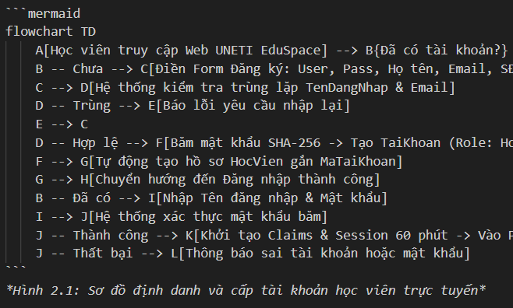

2.1.1.2. Quy trình tuyển dụng, phân bổ vai trò và cấp mã Quản trị viên, Giáo vụ, Giảng viên
Quản trị viên (Admin): Tài khoản gốc được khởi tạo tự động trong quá trình nạp dữ liệu nền tảng (`DbSeeder.cs`). Quản trị viên có toàn quyền tối cao trong việc tạo mới, phân quyền, khóa tài khoản và đặt lại mật khẩu cho tất cả các nhân sự trong hệ thống.
Giáo vụ (GiaoVu): Được quản trị viên khởi tạo và cấp quyền nhằm thực hiện các tác vụ điều phối đào tạo hằng ngày: quản lý chương trình, mở lớp học, phân công giảng viên, xét duyệt đơn ghi danh và xác nhận đóng học phí.
Giảng viên (GiangVien): Khi một giảng viên mới gia nhập trung tâm, giáo vụ/admin tạo hồ sơ giảng viên trong bảng `GiangVien` (Học vị, Chuyên ngành, Số điện thoại, Giới thiệu) và cấp một tài khoản liên kết với vai trò `GiangVien`. Giảng viên đăng nhập để xem lịch dạy các lớp được phân công và nhập điểm cho học viên.

2.1.2. Phương thức phân loại Chương trình đào tạo và quản lý Lớp học mở tuyển sinh

2.1.2.1. Phân tích bài toán quản lý đào tạo theo mô hình 1 - N (Master vs. Class Offerings)
Một trong những điểm cải tiến cốt lõi của hệ thống UNETI EduSpace là việc chuẩn hóa kiến trúc dữ liệu theo đúng mô hình 1 - N trực tiếp giữa Chương trình đào tạo (Master Training Program) và Lớp học cụ thể (Class Offering), loại bỏ triệt để các bảng trung gian không cần thiết, giúp hệ thống vận hành tinh gọn và đạt hiệu năng tối đa:
- Một Chương trình đào tạo (`ChuongTrinhDaoTao`) đại diện cho khung tri thức tổng quát (ví dụ: Lập trình Web & Phần mềm Doanh nghiệp, Khoa học Dữ liệu & AI, Lập trình Di động Flutter).
- Từ một Chương trình đào tạo, trung tâm có thể mở nhiều Lớp học cụ thể (`LopHoc`) trong các kỳ tuyển sinh khác nhau (ví dụ: lớp NETCORE10-K01, lớp NETCORE10-K02), mỗi lớp có giảng viên phụ trách, học phí, sĩ số tối đa, thời hạn đăng ký, ngày khai giảng và phòng học riêng biệt.
- 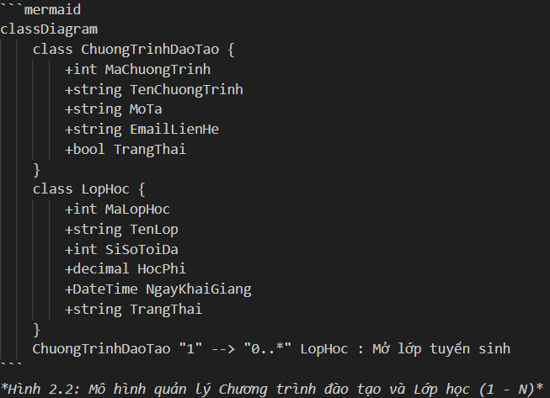

2.1.2.2. Đặc tả thông tin Chương trình đào tạo (`ChuongTrinhDaoTao`)
Mỗi chương trình đào tạo bao gồm các trường thông tin:
- `MaChuongTrinh` (PK, int, Identity): Mã định danh duy nhất.
- `TenChuongTrinh` (nvarchar(200), Not Null): Tên chương trình đào tạo.
- `MoTa` (nvarchar(1000), Null): Tóm tắt nội dung mục tiêu đào tạo, công nghệ tiếp cận.
- `EmailLienHe` (nvarchar(200), Null): Địa chỉ email tiếp nhận tư vấn chuyên môn.
- `TrangThai` (bit, Default 1): Trạng thái hoạt động (1: Đang áp dụng, 0: Tạm ngưng).
- `NgayTao` (datetime2, Default GETDATE()): Thời điểm khởi tạo chương trình.

2.1.2.3. Đặc tả thông tin từng Lớp học (`LopHoc`) và vòng đời lưu hành
Mỗi lớp học mở tuyển sinh bao gồm các thuộc tính nghiệp vụ chi tiết:
- `MaLopHoc` (PK, int, Identity): Mã định danh lớp học.
- `TenLop` (nvarchar(200), Not Null): Mã hiệu hoặc tên lớp mở (ví dụ: `NETCORE10-K01`).
- `MaChuongTrinh` (FK, int, Not Null): Chương trình đào tạo trực thuộc.
- `MaGiangVien` (FK, int, Null): Giảng viên được phân công giảng dạy chính.
- `TrinhDoDauVao` (nvarchar(100), Null): Yêu cầu đầu vào (*Cơ bản, Trung cấp, Nâng cao*).
- `SiSoToiDa` (int, Default 30): Giới hạn sĩ số tối đa của lớp học.
- `SoBuoiHoc` (int, Default 12): Tổng thời lượng số buổi học.
- `HocPhi` (decimal(18,2), Default 0): Mức học phí chuẩn cho mỗi học viên.
- `NgayBatDauDangKy` & `HanDangKy` (datetime2): Khoảng thời gian mở tiếp nhận đơn ghi danh.
- `NgayKhaiGiang` (datetime2): Ngày bắt đầu buổi học đầu tiên của khóa.
- `PhongHoc` (nvarchar(100)): Phòng học lý thuyết hoặc Lab máy tính phân bổ tại cơ sở đào tạo.
- `TrangThai` (nvarchar(50)): Vòng đời của lớp học gồm:
- `Đang mở đăng ký`: Tiếp nhận hồ sơ học viên trên Cổng trực tuyến.
- `Đã đóng đăng ký`: Hết hạn đăng ký hoặc đã đủ chỉ tiêu sĩ số.
- `Đang học`: Đang trong tiến trình giảng dạy các buổi học theo thời khóa biểu.
- `Kết thúc`: Đã hoàn thành toàn bộ buổi học và chốt điểm thi.
- `Đã hủy`: Lớp không đủ điều kiện mở và đã hoàn trả học phí.

2.1.3. Quy trình lập hồ sơ đăng ký khóa học trực tuyến

2.1.3.1. Các bước thực hiện chi tiết tại Cổng học viên.
Quy trình ghi danh trực tuyến diễn ra hoàn toàn khép kín thông qua Cổng học viên (`CongHocVienController`):
1. Khám phá và Lựa chọn lớp học: Học viên truy cập trang "Khám phá khóa học" (`/KhamPha`), xem danh sách lớp đang mở đăng ký, lọc theo chương trình đào tạo, mức học phí hoặc tìm kiếm theo từ khóa.
2. Xem chi tiết lớp học: Học viên xem thông tin chi tiết về lộ trình buổi học, giảng viên phụ trách, sĩ số hiện tại, địa điểm phòng học và học phí.
3. Gửi đơn ghi danh: Nhấn "Đăng ký khóa học", nhập ghi chú cá nhân (nếu có) và xác nhận gửi đơn. Hệ thống tự động ghi nhận bản ghi mới vào bảng `DangKyHoc` với trạng thái ban đầu là `Chờ duyệt` và số tiền đã đóng là `0 VNĐ`.
4. Theo dõi tiến trình: Học viên theo dõi trạng thái đơn tại tab "Tiến trình học tập" trong Cổng học viên.
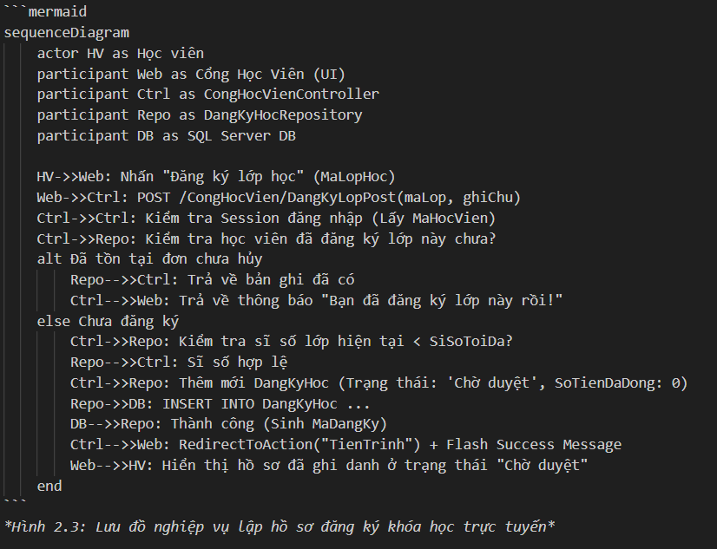

2.1.3.2. Cơ chế bảo đảm tính nguyên tử giao dịch (Atomic Database Transaction & Sĩ số)
Để ngăn ngừa tình trạng hai hoặc nhiều học viên cùng đăng ký vượt quá sĩ số tối đa tại thời điểm giáp ranh, hệ thống áp dụng cơ chế xác thực kép:
1. Kiểm tra sơ bộ tại View: Nếu sĩ số lớp học đã chạm ngưỡng `SiSoToiDa`, giao diện hiển thị badge màu đỏ "Đã đủ chỉ tiêu" và vô hiệu hóa nút đăng ký.
2. Kiểm tra nguyên tử tại Backend: Trong action duyệt đăng ký (`DuyetNhanh` hoặc `Duyet`), hệ thống thực thi truy vấn đếm số lượng học viên đã được duyệt và đang học:
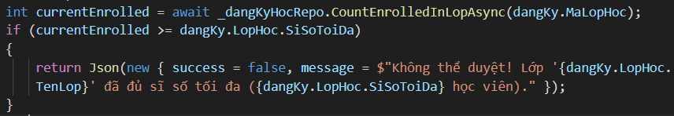
Nhờ đó, tính toàn vẹn dữ liệu được bảo vệ tuyệt đối, triệt tiêu nguy cơ quá tải phòng học máy tính.

2.1.4. Quy trình xử lý xét duyệt hồ sơ, xác nhận thu học phí và đánh giá kết quả

2.1.4.1. Quy trình tiếp nhận xét duyệt đơn đăng ký và xác nhận nộp học phí
- Bước 1 (Giáo vụ duyệt đơn): Chuyên viên giáo vụ vào module "Đăng ký khóa học" (`DangKyHocController`), lọc các hồ sơ ở trạng thái `Chờ duyệt`. Giáo vụ kiểm tra tính hợp lệ của hồ sơ và bấm nút "Duyệt" (hoặc "Từ chối" kèm lý do). Trạng thái hồ sơ chuyển sang `Đã duyệt`.
- Bước 2 (Xác nhận đóng học phí): Khi học viên hoàn tất nghĩa vụ tài chính (chuyển khoản ngân hàng hoặc nộp tiền mặt tại văn phòng), giáo vụ chọn chức năng "Xác nhận học phí", nhập số tiền thực thu và ghi chú giao dịch. Hệ thống cập nhật trường `SoTienDaDong = LopHoc.HocPhi`, cập nhật ngày thanh toán `NgayDongHocPhi = DateTime.Now` và chuyển trạng thái hồ sơ sang `Đã đóng học phí` (hoặc `Đang học`).
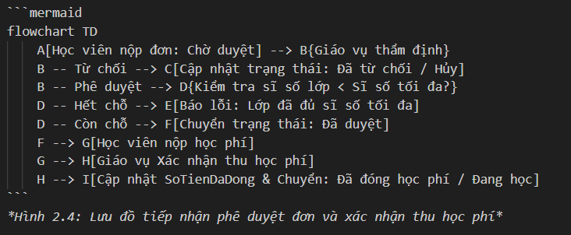

2.1.4.2. Quy tắc kiểm tra điều kiện lớp học, sĩ số và xác nhận học phí
Hệ thống áp dụng các ràng buộc nghiệp vụ:
- Không thể xác nhận nộp học phí cho một đơn đăng ký đang ở trạng thái `Chờ duyệt` hoặc `Đã hủy` (phải qua bước phê duyệt chính thức).
- Số tiền nộp không được âm; hệ thống tự động gán giá trị mặc định bằng chính học phí quy định của lớp học để hạn chế tối đa thao tác nhập liệu thủ công.

2.1.4.3. Chốt kết quả học tập và tự động xếp loại học lực
Khi lớp học kết thúc, giảng viên phụ trách truy cập mục "Chấm điểm" (`GiangVienController.ChamDiem`), nhập điểm quá trình/chuyên cần (40%) và điểm thi cuối khóa (60%). Mô hình toán học trong `KetQuaHocTap.cs` tự động tính:
DiemTongKet = 0.4 * DiemChuyenCan + 0.6 * DiemCuoiKhoa
Hệ thống tự động quy đổi sang thang điểm 4, thang điểm chữ và phân loại học lực:
- Điểm >= 8.5: Thang 4 = `4.0` | Điểm chữ = `A` | Xếp loại = Xuất sắc | Kết quả = Hoàn thành.
- Điểm 8.0 - 8.4: Thang 4 = `3.5` | Điểm chữ = `B+` | Xếp loại = Giỏi | Kết quả = Hoàn thành.
- Điểm 7.0 - 7.9: Thang 4 = `3.0` | Điểm chữ = `B` | Xếp loại = Khá | Kết quả = Hoàn thành.
- Điểm 6.5 - 6.9: Thang 4 = `2.5` | Điểm chữ = `C+` | Xếp loại = Trung bình khá | Kết quả = Hoàn thành.
- Điểm 5.5 - 6.4: Thang 4 = `2.0` | Điểm chữ = `C` | Xếp loại = Trung bình | Kết quả = Hoàn thành.
- Điểm 5.0 - 5.4$: Thang 4 = `1.5` | Điểm chữ = `D+` | Xếp loại = Trung bình yếu | Kết quả = Hoàn thành.
- Điểm 4.0 - 4.9: Thang 4 = `1.0` | Điểm chữ = `D` | Xếp loại = Yếu | Kết quả = Hoàn thành.
- Điểm < 4.0: Thang 4 = `0.0` | Điểm chữ = `F` | Xếp loại = Kém | Kết quả = Không hoàn thành.

2.1.5. Quy trình tổng hợp hồ sơ và báo cáo thống kê định kỳ
Vào cuối mỗi tuần hoặc mỗi tháng, Ban Giám đốc và cán bộ quản lý truy cập module "Thống kê & Báo cáo" (`ThongKeController`):
Hệ thống thực thi các câu lệnh LINQ `GroupBy` và `Sum`/`Count` để tổng hợp:
1. Tổng số lớp học được tổ chức theo từng Chương trình đào tạo.
2. Tổng doanh thu học phí thu được theo từng tháng trong năm.
3. Cơ cấu học viên theo các trạng thái hồ sơ (Chờ duyệt, Đã duyệt, Đang học, Hoàn thành).
4. Tỷ lệ lấp đầy sĩ số (Enrollment Fill Rate) của các lớp học nhằm đánh giá sức hút thị trường để điều chỉnh kế hoạch tuyển sinh trong kỳ tiếp theo.
5. Đồ thị hóa toàn bộ số liệu bằng thư viện trực quan Chart.js.
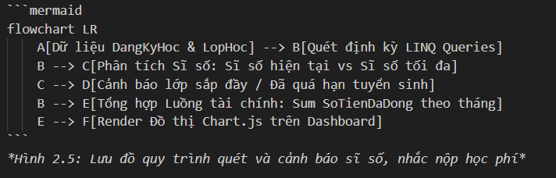

2.2. XÁC ĐỊNH YÊU CẦU PHẦN MỀM

2.2.1. Tóm tắt tổng quan hệ thống phần mềm quản lý khóa học UNETI EduSpace
Hệ thống UNETI EduSpace được xây dựng nhằm đáp ứng toàn diện chu trình quản lý đào tạo tại các trung tâm giáo dục đại học, bao gồm:
- Cổng dịch vụ trực tuyến dành cho Học viên (Marketplace khám phá khóa học, cổng nộp hồ sơ, cổng theo dõi tiến trình và bảng điểm).
- Cổng nghiệp vụ dành cho Giảng viên (Xem thời khóa biểu giảng dạy, danh sách lớp, chấm điểm và đánh giá học viên).
- Phân hệ quản trị dành cho Giáo vụ và Quản trị viên (Quản lý chương trình đào tạo, mở lớp, phân công giảng viên, phê duyệt hồ sơ, xác nhận thu học phí, quản lý lịch phòng học, quản trị người dùng và thống kê kinh doanh).
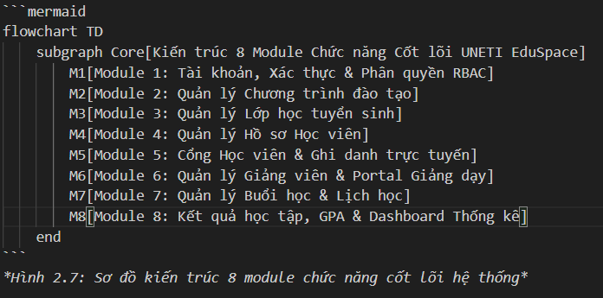

2.2.2. Xác định các đối tượng sử dụng và phân quyền nghiệp vụ (RBAC)
Hệ thống thiết lập ma trận phân quyền Role-Based Access Control chặt chẽ gồm 4 vai trò chính:

2.2.2.1. Quản trị viên Hệ thống Cấp cao (`Admin`)
- Toàn quyền truy cập mọi phân hệ của phần mềm.
- Quản lý tài khoản toàn hệ thống: Tạo mới người dùng, phân quyền vai trò (Admin, GiaoVu, GiangVien, HocVien), kích hoạt / vô hiệu hóa tài khoản (`ToggleStatus`), đặt lại mật khẩu (`ResetPassword`).
- Xem toàn bộ báo cáo doanh thu tài chính, KPI và cấu hình hệ thống.

2.2.2.2. Giáo vụ Trung tâm (`GiaoVu`)
- Quản lý danh mục Chương trình đào tạo (Thêm, sửa, xóa, tìm kiếm).
- Quản lý Lớp học mở tuyển sinh (Mở lớp, thiết lập sĩ số, phòng học, học phí, gán giảng viên).
- Quản lý hồ sơ Học viên và Giảng viên.
- Tiếp nhận, xét duyệt đơn đăng ký học viên, xác nhận thu học phí, từ chối hoặc hủy đơn.
- Lập thời khóa biểu và quản lý các buổi học (`BuoiHoc`).
- Xem báo cáo thống kê tuyển sinh và doanh thu lớp học.

2.2.2.3. Giảng viên phụ trách chuyên môn (`GiangVien`)
- Truy cập Cổng giảng viên (`GiangVienController`): Xem danh sách các lớp học được phân công giảng dạy.
- Xem thời khóa biểu lịch dạy theo tuần (`LichDay`).
- Xem danh sách học viên trong từng lớp và thực hiện chấm điểm (`ChamDiem`): Điểm chuyên cần (40%), Điểm cuối kỳ (60%), ghi nhận nhận xét đánh giá từng học viên.

2.2.2.4. Học viên tham gia khóa học (`HocVien`)
- Khám phá các chương trình đào tạo và lớp học đang mở tuyển sinh.
- Đăng ký ghi danh trực tuyến vào lớp học mong muốn.
- Truy cập Cổng học viên: Theo dõi trạng thái duyệt đơn, kiểm tra lịch học, phòng học theo thời khóa biểu.
- Tra cứu bảng điểm cá nhân (điểm quá trình, điểm thi, điểm tổng kết, xếp loại GPA).
- Quản lý và cập nhật hồ sơ thông tin cá nhân, thực hiện đổi mật khẩu tài khoản.
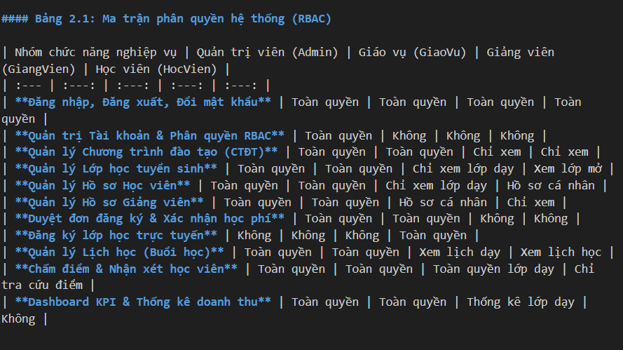

2.2.3. Yêu cầu chức năng (Functional Requirements) cho 8 module cốt lõi
- Module 1: Tài khoản, Xác thực & Phân quyền (`TaiKhoanController`, `SecurityHelper`):
- Đăng nhập hệ thống bằng Tên đăng nhập và Mật khẩu.
- Cơ chế băm mật khẩu chuẩn SHA-256 an toàn cao.
- Thiết lập phiên làm việc đồng thời qua Cookie Authentication Claims và Session State 60 phút.
- Phân quyền nghiêm ngặt tại Controller bằng `SessionAuthorizeAttribute`.
- Quản trị tài khoản: Tạo mới, sửa, xóa, khóa/mở khóa tài khoản, đổi mật khẩu và reset mật khẩu.
- Module 2: Quản lý Chương trình đào tạo (`ChuongTrinhDaoTaoController`):
- Hiển thị danh mục chương trình đào tạo kèm phân trang và tìm kiếm.
- Thêm mới, chỉnh sửa thông tin chương trình (Tên, mô tả, email liên hệ, trạng thái).
- Kiểm tra ràng buộc toàn vẹn: Không cho phép xóa chương trình đào tạo khi đã có lớp học trực thuộc.
- Module 3: Quản lý Lớp học tuyển sinh (`LopHocController`):
- Tạo mới lớp học, gán trực tiếp vào Chương trình đào tạo và Giảng viên phụ trách.
- Thiết lập chỉ tiêu sĩ số tối đa, thời hạn đăng ký, ngày khai giảng, học phí và phòng học.
- Tìm kiếm LINQ, lọc đa tiêu chí (chương trình, trạng thái, trình độ), sắp xếp và phân trang AJAX không tải lại trang.
- Cập nhật vòng đời trạng thái của lớp học (Đang mở đăng ký, Đã đóng, Đang học, Kết thúc, Đã hủy).
- Module 4: Quản lý Hồ sơ Học viên (`HocVienController`):
- Quản lý danh sách học viên toàn trường: tìm kiếm theo họ tên, email, số điện thoại, lọc theo lớp học.
- Xem chi tiết hồ sơ cá nhân và lịch sử các khóa học đã ghi danh.
- Thêm mới học viên kèm tự động cấp tài khoản đăng nhập.
- Hỗ trợ xem chi tiết dạng modal popup AJAX mượt mà.
- Module 5: Cổng Học viên & Đăng ký Khóa học (`CongHocVienController`, `DangKyHocController`):
- Giao diện Storefront cho phép học viên khám phá danh mục khóa học trực quan.
- Gửi đơn ghi danh trực tuyến vào lớp học.
- Kiểm tra điều kiện tiên quyết: không cho phép đăng ký trùng lớp khi đơn cũ đang xử lý; kiểm tra sĩ số lớp.
- Giáo vụ phê duyệt đơn đăng ký, xác nhận nộp học phí hoặc từ chối kèm lý do phản hồi.
- Học viên theo dõi trạng thái hồ sơ và lịch sử học tập cá nhân.
- Module 6: Quản lý Giảng viên & Portal Giảng dạy (`GiangVienController`):
- Quản lý danh bạ giảng viên trung tâm: học vị, chuyên ngành, số điện thoại, tiểu sử.
- Cổng Giảng viên: Tra cứu thời khóa biểu giảng dạy theo tuần hoặc theo lớp phụ trách.
- Chấm điểm trực tuyến: Nhập điểm chuyên cần, giữa kỳ, cuối kỳ với giao diện AJAX lưu điểm tức thì.
- Module 7: Quản lý Buổi học & Lịch học (`BuoiHocController`):
- Lập lịch chi tiết từng buổi học cho lớp: Thời gian bắt đầu, Thời gian kết thúc, Phòng học, Nội dung giảng dạy.
- Cập nhật trạng thái buổi học: Đã lên lịch, Đã hoàn thành, Đã hủy.
- Học viên và Giảng viên tra cứu lịch học theo ngày/tuần.
- Module 8: Đánh giá Kết quả học tập & Báo cáo Thống kê (`KetQuaHocTapController`, `ThongKeController`):
- Tính toán điểm tổng kết theo trọng số 40% - 60%, tự động xếp loại học lực (Xuất sắc, Giỏi, Khá, Trung bình, Yếu, Kém) và quy đổi điểm hệ 4 (A, B+, B, C+, C, D+, D, F).
- Dashboard KPI quản trị: Tổng số học viên, số lớp đang mở, số đơn chờ duyệt, số buổi học sắp tới.
- Báo cáo thống kê: Doanh thu theo tháng, doanh thu theo chương trình, số đăng ký theo lớp, tỷ lệ lấp đầy sĩ số, phân bố phổ điểm.
- Tích hợp biểu đồ trực quan tương tác bằng thư viện Chart.js.

2.2.4. Yêu cầu phi chức năng (Non-Functional Requirements)
1. Tính bảo mật (Security):
- Mật khẩu người dùng bắt buộc phải được mã hóa băm bằng thuật toán mật mã an toàn SHA-256 trước khi lưu vào CSDL.
- Xác thực đa tầng kết hợp giữa ASP.NET Core Cookie Authentication và Session State với thời gian hết hạn phiên 60 phút (`IdleTimeout = TimeSpan.FromMinutes(60)`).
- Kiểm soát quyền truy cập chặt chẽ tại tầng Controller bằng bộ lọc `SessionAuthorizeAttribute`; tuyệt đối không chỉ ẩn nút trên giao diện View.
- Toàn bộ tham số đầu vào được tham số hóa thông qua EF Core LINQ, ngăn ngừa triệt để các lỗ hổng SQL Injection và tấn công Cross-Site Scripting (XSS).
2. Hiệu năng và Tốc độ đáp ứng (Performance):
- Thời gian phản hồi cho các thao tác tìm kiếm, lọc dữ liệu và chuyển trang phân trang không vượt quá 1 giây trong điều kiện cơ sở dữ liệu có hàng chục nghìn bản ghi.
- Thiết lập chỉ mục phi cụm (Nonclustered Indexes) trên các trường khóa ngoại và các cột thường xuyên tìm kiếm.
- Sử dụng phương thức `AsNoTracking()` trong các truy vấn chỉ đọc (Read-only queries) để giảm thiểu phụ thuộc bộ nhớ và tăng tốc độ xử lý của Entity Framework Core.
- Tính toàn vẹn dữ liệu (Data Integrity & ACID):
- Đảm bảo tính toàn vẹn tham chiếu thông qua các ràng buộc khóa ngoại (Foreign Key Constraints) với các chính sách xóa an toàn (`ON DELETE RESTRICT` hoặc `SET NULL`), ngăn chặn việc xóa dữ liệu cha làm mồ côi dữ liệu con.
- Đảm bảo tính nguyên tử trong giao dịch xét duyệt đăng ký: đồng thời kiểm tra sĩ số tối đa và cập nhật trạng thái đơn ghi danh.
4. Khả năng mở rộng và Bảo trì (Scalability & Maintainability):
- Kiến trúc phân tầng rõ ràng (Repository Pattern & Service Layer), lỏng liên kết (Loose Coupling) nhờ cơ chế Dependency Injection (DI) của ASP.NET Core.
- Dễ dàng thay thế hoặc nâng cấp hệ quản trị cơ sở dữ liệu mà không làm thay đổi tầng logic nghiệp vụ hay giao diện người dùng.
5. Tính tiện dụng và Trải nghiệm người dùng (Usability & UI/UX):
- Giao diện người dùng hiện đại, đồng bộ theo phong cách nhận diện của UNETI với hai tone màu chủ đạo Xanh dương Navy và Trắng trang nhã.
- Thiết kế đáp ứng (Responsive Design) hoàn chỉnh bằng Bootstrap 5, tự động co giãn tối ưu trên cả màn hình máy tính để bàn (Desktop), máy tính xách tay (Laptop) và điện thoại di động (Smartphones).
- Phản hồi trạng thái thao tác rõ ràng cho người dùng thông qua hệ thống thông báo Toast/Alert (TempData `Success` và `Error`).

CHƯƠNG 3: PHÂN TÍCH VÀ THIẾT KẾ KỸ THUẬT HỆ THỐNG (DESIGN)

3.1. MÔ HÌNH HÓA CHỨC NĂNG HỆ THỐNG BẰNG BIỂU ĐỒ USE CASE

3.1.1. Biểu đồ Use Case tổng quát toàn hệ thống UNETI EduSpace
Hệ thống UNETI EduSpace phục vụ 4 tác nhân (Actors) chính với các quyền hạn nghiệp vụ được phân định rõ ràng:
1. Học viên (HocVien): Người học tham gia tìm hiểu, đăng ký và theo dõi học tập.
2. Giảng viên (GiangVien): Cán bộ giảng dạy phụ trách chuyên môn và đánh giá học viên.
3. Giáo vụ (GiaoVu): Cán bộ quản lý đào tạo, vận hành lớp học, xét duyệt và thu học phí.
4. Quản trị viên (Admin): Cấp quản lý tối cao chịu trách nhiệm phân quyền hệ thống và theo dõi toàn diện.
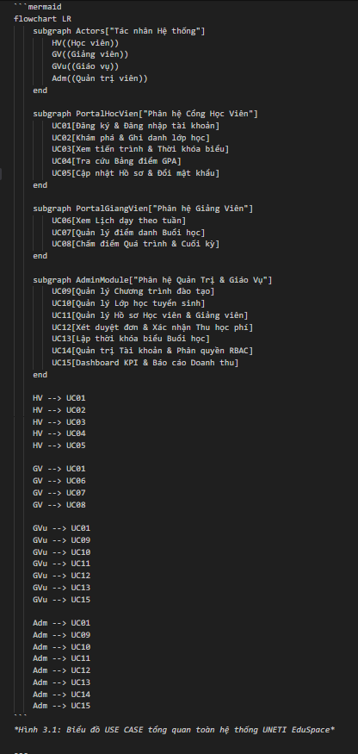

Đặc tả Use Case phân quyền cho nhóm Học viên
Bảng 3.2: UC02 - Khám phá và Ghi danh lớp học trực tuyến
Bảng 3. 1: UC01 - Đăng nhập và xác thực hệ thống
Mục | Nội dung đặc tả
Mã Use Case | UC01
Tên Use Case | Đăng nhập và xác thực hệ thống
Tác nhân | Học viên, Giảng viên, Giáo vụ, Quản trị viên
Mô tả | Người dùng đăng nhập vào hệ thống để được cấp quyền truy cập các chức năng tương ứng
Tiền điều kiện | Người dùng đã có tài khoản tồn tại trong bảng `TaiKhoan` và `TrangThai = true`
Hậu điều kiện | Hệ thống tạo Claims Cookie và Session State (60 phút), chuyển hướng đến giao diện phù hợp với vai trò
Luồng sự kiện chính | - Người dùng nhập `TenDangNhap` và `MatKhau` tại trang `/TaiKhoan/DangNhap`.  - Nhấn nút "Đăng nhập".  - Hệ thống gọi `SecurityHelper.VerifyPassword` để đối soát mật khẩu băm SHA-256.  - Nếu hợp lệ: thiết lập Claims `NameIdentifier`, `Role`, `HoTen`, `Email`; lưu Session `MaTaiKhoan`, `VaiTro`.  - Chuyển hướng người dùng: Admin/GiaoVu - Dashboard thống kê; GiangVien - Portal giảng viên; HocVien - Cổng khám phá khóa học.
Luồng sự kiện phụ | 3a. Tên đăng nhập không tồn tại hoặc mật khẩu sai: Hệ thống báo lỗi "Tên đăng nhập hoặc mật khẩu không chính xác".  3b. Tài khoản đang bị vô hiệu hóa (`TrangThai = false`): Báo lỗi "Tài khoản của bạn đã bị khóa bởi Quản trị viên".

Bảng 3. 2: Khám phá và Ghi danh lớp học trực tuyến
Mục | Nội dung đặc tả
Mã Use Case | UC02
Tên Use Case | Khám phá và Ghi danh lớp học trực tuyến
Tác nhân | Học viên (HocVien)
Mô tả | Học viên tìm kiếm các lớp học đang mở tuyển sinh, xem chi tiết và nộp hồ sơ đăng ký tham gia
Tiền điều kiện | Học viên đã đăng nhập vào hệ thống với vai trò `HocVien`
Hậu điều kiện | Bản ghi đơn đăng ký được lưu vào bảng `DangKyHoc` với trạng thái `Chờ duyệt`
Luồng sự kiện chính | - Học viên vào trang Khám phá khóa học `/KhamPha`.  - Sử dụng bộ lọc theo Chương trình đào tạo, Mức giá hoặc tìm theo từ khóa tên lớp.  - Nhấn xem "Chi tiết lớp học" để xem giảng viên phụ trách, học phí, sĩ số và lộ trình.  - Nhấn "Đăng ký khóa học", nhập ghi chú (nếu có) và xác nhận.  - Hệ thống kiểm tra sĩ số hiện tại < Sĩ số tối đa, kiểm tra học viên chưa từng đăng ký lớp này.  - Thêm bản ghi vào `DangKyHoc` (`TrangThai = 'Chờ duyệt'`, `SoTienDaDong = 0`).  - Chuyển hướng học viên sang trang "Tiến trình học tập" kèm thông báo thành công.
Luồng sự kiện phụ | 5a. Lớp học đã đủ sĩ số tối đa: Hệ thống hiển thị cảnh báo "Lớp học đã đủ sĩ số chỉ tiêu tuyển sinh, vui lòng chọn lớp khác".  5b. Học viên đã nộp đơn cho lớp này trước đó: Hệ thống cảnh báo "Bạn đã đăng ký lớp học này rồi".

Bảng 3. 3: Xem tiến trình học tập, thời khóa biểu và bảng điểm
Mục | Nội dung đặc tả
Mã Use Case | UC03
Tên Use Case | Xem tiến trình học tập, thời khóa biểu và bảng điểm
Tác nhân | Học viên (HocVien)
Mô tả | Học viên theo dõi trạng thái các lớp đã đăng ký, thời khóa biểu các buổi học và kết quả học tập
Tiền điều kiện | Đã đăng nhập tài khoản Học viên
Hậu điều kiện | Hiển thị đầy đủ thông tin trạng thái hồ sơ, lịch học và điểm thi của từng lớp
Luồng sự kiện chính | - Học viên truy cập mục "Tiến trình học tập" (`/CongHocVien/TienTrinh`).  - Tab 1 - "Hồ sơ đăng ký": Hiển thị danh sách các lớp đã ghi danh, trạng thái phê duyệt (Chờ duyệt, Đã duyệt, Đã đóng học phí, Đang học, Hoàn thành), số tiền đã đóng.  - Tab 2 - "Thời khóa biểu": Hiển thị danh sách các buổi học của các lớp đang theo học, ngày giờ, phòng máy/lý thuyết.  - Tab 3 - "Kết quả học tập": Hiển thị điểm chuyên cần (40%), điểm cuối kỳ (60%), điểm tổng kết, xếp loại GPA và nhận xét của giảng viên.

Bảng 3. 4: Cập nhật hồ sơ cá nhân và Đổi mật khẩu
Mục | Nội dung đặc tả
Mã Use Case | UC04
Tên Use Case | Cập nhật hồ sơ cá nhân và Đổi mật khẩu
Tác nhân | Học viên (HocVien)
Mô tả | Học viên chủ động điều chỉnh thông tin liên lạc và thay đổi mật khẩu định kỳ để bảo mật
Tiền điều kiện | Đã đăng nhập vào hệ thống
Hậu điều kiện | Dữ liệu bảng `HocVien` hoặc mật khẩu băm trong `TaiKhoan` được cập nhật
Luồng sự kiện chính | - Học viên chọn "Hồ sơ cá nhân" trên menu người dùng.  - Cập nhật Số điện thoại, Địa chỉ, Ngày sinh, Trình độ học vấn, Nghề nghiệp và nhấn "Lưu thay đổi".  - Đối với đổi mật khẩu: Nhập mật khẩu hiện tại, mật khẩu mới và xác nhận mật khẩu mới.  - Hệ thống kiểm tra mật khẩu cũ hợp lệ => Băm mật khẩu mới bằng SHA-256 => Lưu vào CSDL => Thông báo đổi mật khẩu thành công.

3.1.3. Đặc tả Use Case phân quyền bổ sung cho nhóm Giảng viên

Bảng 3. 5: UC05 - Xem danh sách lớp phụ trách và Lịch dạy theo tuần
Mục | Nội dung đặc tả
Mã Use Case | UC05
Tên Use Case | Xem danh sách lớp phụ trách và Lịch dạy theo tuần
Tác nhân | Giảng viên (GiangVien)
Mô tả | Giảng viên theo dõi các lớp học được phân công giảng dạy và thời khóa biểu theo từng tuần
Tiền điều kiện | Đăng nhập tài khoản với vai trò `GiangVien`
Hậu điều kiện | Hiển thị bảng lịch dạy trực quan theo tuần và chi tiết phòng học
Luồng sự kiện chính | - Giảng viên vào Cổng giảng viên (`/GiangVien`).  - Xem danh sách các lớp học mình đang đứng lớp.  - Chọn chức năng "Lịch dạy" (`/GiangVien/LichDay`), chọn tuần làm việc hoặc lọc theo lớp cụ thể.  - Hệ thống hiển thị thời gian bắt đầu, kết thúc, phòng học và nội dung bài giảng của từng buổi.

Bảng 3. 6: UC06 - Chấm điểm chuyên cần, cuối kỳ và nhận xét học viên
Mục | Nội dung đặc tả
Mã Use Case | UC06
Tên Use Case | Chấm điểm chuyên cần, cuối kỳ và nhận xét học viên
Tác nhân | Giảng viên (GiangVien)
Mô tả | Giảng viên nhập điểm quá trình, điểm thi và nhận xét đánh giá cho học viên trong lớp
Tiền điều kiện | Giảng viên phụ trách lớp học đã chọn
Hậu điều kiện | Bản ghi điểm được tạo/cập nhật trong bảng `KetQuaHocTap`, tự động tính điểm tổng kết
Luồng sự kiện chính | - Giảng viên chọn lớp học cần chấm điểm tại `/GiangVien/ChamDiem`.  - Hệ thống tải danh sách học viên chính thức trong lớp.  - Giảng viên nhập Điểm quá trình/chuyên cần (0 - 10) và Điểm thi cuối kỳ (0 - 10), ghi chú nhận xét.  - Hệ thống gửi yêu cầu AJAX đến `LuuDiemAjax`.  - Backend tính: DiemTongKet = 0.4 * DiemChuyenCan + 0.6 * DiemCuoiKhoa  - Tự động quy đổi Điểm hệ 4, Điểm chữ (A, B+, B...) và Xếp loại (Xuất sắc, Giỏi...).  - Trả về thông báo thành công và cập nhật tức thì trên giao diện bảng điểm.

3.1.4. Đặc tả Use Case đặc quyền cho nhóm Giáo vụ và Quản trị viên (Admin)

Bảng 3. 7: UC07 - Quản lý danh mục Chương trình đào tạo
Mục | Nội dung đặc tả
Mã Use Case | UC07
Tên Use Case | Quản lý danh mục Chương trình đào tạo
Tác nhân | Giáo vụ (GiaoVu), Quản trị viên (Admin)
Mô tả | Quản lý toàn bộ danh mục các chương trình khung đào tạo tại trung tâm
Tiền điều kiện | Đăng nhập tài khoản có vai trò `Admin` hoặc `GiaoVu`
Hậu điều kiện | Dữ liệu bảng `ChuongTrinhDaoTao` được thêm mới, cập nhật hoặc vô hiệu hóa
Luồng sự kiện chính | - Người dùng vào menu "Chương trình đào tạo" (`/ChuongTrinhDaoTao`).  - Xem danh sách chương trình, tìm kiếm theo tên hoặc lọc theo trạng thái.  - Thêm mới chương trình: Điền tên chương trình, mô tả mục tiêu, email liên hệ chuyên môn.  - Chỉnh sửa thông tin chương trình đã có.  - Xóa chương trình: Hệ thống kiểm tra ràng buộc toàn vẹn; nếu đã có lớp học trực thuộc, hệ thống từ chối xóa và yêu cầu chuyển trạng thái sang ngưng hoạt động.

Bảng 3. 8: UC08 - Quản lý danh sách Lớp học tuyển sinh và gán giảng viên
Mục | Nội dung đặc tả
Mã Use Case | UC08
Tên Use Case | Quản lý danh sách Lớp học tuyển sinh và gán giảng viên
Tác nhân | Giáo vụ (GiaoVu), Quản trị viên (Admin)
Mô tả | Thiết lập thông số mở lớp tuyển sinh, chỉ tiêu sĩ số, học phí và phân công giảng viên
Tiền điều kiện | Đăng nhập tài khoản có quyền quản trị
Hậu điều kiện | Bản ghi `LopHoc` được lưu vào CSDL và sẵn sàng hiển thị trên Cổng tuyển sinh
Luồng sự kiện chính | - Người dùng vào menu "Quản lý Lớp học" (`/LopHoc`).  - Nhấn "Thêm lớp học mới".  - Chọn Chương trình đào tạo cha, Giảng viên phụ trách, nhập Tên lớp, Trình độ đầu vào, Sĩ số tối đa, Học phí, Hạn đăng ký, Ngày khai giảng và Phòng học.  - Nhấn "Lưu lớp học". Hệ thống xác thực `ModelState.IsValid` và lưu vào CSDL.  - Tìm kiếm, lọc lớp học qua giao diện AJAX theo nhiều tiêu chí kết hợp.

Bảng 3. 9: UC09 - Quản lý hồ sơ Học viên và Giảng viên
Mục | Nội dung đặc tả
Mã Use Case | UC09
Tên Use Case | Quản lý hồ sơ Học viên và Giảng viên
Tác nhân | Giáo vụ (GiaoVu), Quản trị viên (Admin)
Mô tả | Quản lý thông tin lý lịch, hồ sơ đào tạo của người học và đội ngũ giảng viên
Tiền điều kiện | Đăng nhập tài khoản quản trị
Hậu điều kiện | Hồ sơ được cập nhật trong bảng `HocVien` hoặc `GiangVien`
Luồng sự kiện chính | - Người dùng chọn "Quản lý Học viên" (`/HocVien`) hoặc "Quản lý Giảng viên" (`/GiangVien/QuanLy`).  - Tìm kiếm học viên/giảng viên theo từ khóa (họ tên, email, điện thoại) hoặc theo lớp học.  - Xem chi tiết hồ sơ dạng modal AJAX không tải lại trang.  - Khóa/Mở khóa tài khoản học viên (`ToggleTaiKhoanStatus`) hoặc Đặt lại mật khẩu mặc định (`ResetMatKhau`).

Bảng 3. 10: UC10 - Tiếp nhận, Xét duyệt hồ sơ ghi danh và Xác nhận thu học phí
Mục | Nội dung đặc tả
Mã Use Case | UC10
Tên Use Case | Tiếp nhận, Xét duyệt hồ sơ ghi danh và Xác nhận thu học phí
Tác nhân | Giáo vụ (GiaoVu), Quản trị viên (Admin)
Mô tả | Phê duyệt đơn đăng ký của học viên và ghi nhận giao dịch thu tiền học phí
Tiền điều kiện | Tồn tại đơn đăng ký ở trạng thái `Chờ duyệt` trong bảng `DangKyHoc`
Hậu điều kiện | Trạng thái chuyển sang `Đã duyệt` hoặc `Đã đóng học phí`, ghi nhận tiền đã đóng
Luồng sự kiện chính | - Giáo vụ vào module "Đăng ký khóa học" (`/DangKyHoc`).  - Xem danh sách hồ sơ, lọc trạng thái `Chờ duyệt`.  - Phê duyệt hồ sơ: Bấm "Duyệt". Hệ thống kiểm tra sĩ số lớp hiện tại < `SiSoToiDa`; nếu hợp lệ, chuyển trạng thái sang `Đã duyệt`, ghi nhận tên giáo vụ xử lý.  - Xác nhận thu học phí: Khi nhận được học phí, bấm "Xác nhận học phí", nhập số tiền thu được. Hệ thống cập nhật `SoTienDaDong`, `NgayDongHocPhi` và chuyển sang `Đã đóng học phí`.  - Từ chối hồ sơ: Nhập lý do từ chối để phản hồi cho học viên.

Bảng 3. 11: UC11 - Quản lý lịch Buổi học và Lập thời khóa biểu phòng học
Mục | Nội dung đặc tả
Mã Use Case | UC11
Tên Use Case | Quản lý lịch Buổi học và Lập thời khóa biểu phòng học
Tác nhân | Giáo vụ (GiaoVu), Quản trị viên (Admin)
Mô tả | Lập lịch các buổi học cho từng lớp học, phân bổ phòng máy/lý thuyết tránh trùng lịch
Tiền điều kiện | Lớp học đã được khởi tạo trong hệ thống
Hậu điều kiện | Các bản ghi `BuoiHoc` được lưu trữ với đầy đủ khung giờ và phòng học
Luồng sự kiện chính | - Người dùng vào module "Buổi học" (`/BuoiHoc`).  - Chọn lớp học cần lên lịch, bấm "Thêm buổi học".  - Nhập Thời gian bắt đầu, Thời gian kết thúc, chọn Phòng học, Giảng viên và Nội dung bài giảng.  - Hệ thống kiểm tra phòng học và lưu dữ liệu.  - Cập nhật trạng thái buổi học: "Đã hoàn thành" hoặc "Đã hủy" theo tiến độ giảng dạy thực tế.

Bảng 3. 12: UC12 - Quản trị tài khoản người dùng và Phân quyền hệ thống (RBAC)
Mục | Nội dung đặc tả
Mã Use Case | UC12
Tên Use Case | Quản trị tài khoản người dùng và Phân quyền hệ thống
Tác nhân | Quản trị viên (Admin)
Mô tả | Tạo lập tài khoản cán bộ, điều chỉnh vai trò và kiểm soát an ninh tài khoản
Tiền điều kiện | Đăng nhập tài khoản có vai trò `Admin`
Hậu điều kiện | Dữ liệu bảng `TaiKhoan` được điều chỉnh chính xác
Luồng sự kiện chính | - Admin vào menu "Quản lý Tài khoản" (`/TaiKhoan`).  - Xem danh sách người dùng toàn hệ thống, lọc theo vai trò (Admin, GiaoVu, GiangVien, HocVien).  - Thêm mới tài khoản: Nhập Tên đăng nhập, Email, Họ tên, chọn Vai trò và Mật khẩu khởi tạo (hệ thống tự động băm SHA-256).  - Thực hiện kích hoạt tài khoản tức thì (`ToggleStatusAjax`) hoặc Đặt lại mật khẩu (`ResetPasswordPost`).

Bảng 3. 13: UC13 - Xem Dashboard KPI và Báo cáo thống kê doanh thu / Tỷ lệ lấp đầy
Mục | Nội dung đặc tả
Mã Use Case | UC13
Tên Use Case | Xem Dashboard KPI và Báo cáo thống kê doanh thu / Tỷ lệ lấp đầy
Tác nhân | Quản trị viên (Admin), Giáo vụ (GiaoVu)
Mô tả | Theo dõi trung tâm chỉ huy điều hành, các chỉ số KPI và biểu đồ phân tích kinh doanh
Tiền điều kiện | Đăng nhập tài khoản quản trị
Hậu điều kiện | Hiển thị các chỉ số tổng hợp và biểu đồ tương tác Chart.js
Luồng sự kiện chính | - Người dùng truy cập Dashboard (`/ThongKe/Dashboard`) hoặc Báo cáo chi tiết (`/ThongKe/Index`).  - Dashboard hiển thị 8 thẻ KPI quan trọng: Tổng CTĐT, Tổng lớp, Lớp đang mở, Tổng học viên, Tổng đăng ký, Chờ duyệt, Buổi học sắp tới, Tỷ lệ hoàn thành.  - Trang Thống kê hiển thị 10 biểu đồ: Doanh thu theo tháng, Doanh thu theo CTĐT, Số đăng ký theo lớp, Tỷ lệ lấp đầy sĩ số, Điểm trung bình theo lớp...  - Hỗ trợ thao tác "Duyệt nhanh" đơn đăng ký trực tiếp trên widget hoạt động gần đây.

3.2. THIẾT KẾ CƠ SỞ DỮ LIỆU VÀ KIẾN TRÚC PHẦN MỀM

3.2.1. Sơ đồ mối quan hệ thực thể mô hình quan hệ (ERD Concept)
Cơ sở dữ liệu QuanLyKhoaHoc_UNETI4_DB được chuẩn hóa nghiêm ngặt gồm 8 thực thể quan hệ chặt chẽ:
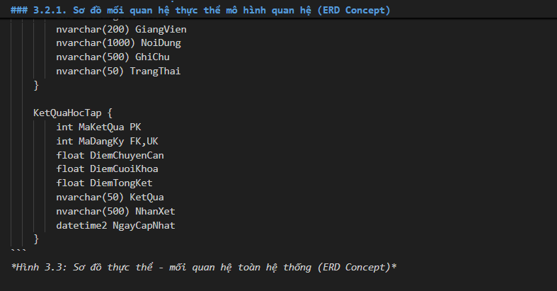

3.2.2. Thiết kế chi tiết cấu trúc các bảng dữ liệu đạt chuẩn chuẩn hóa 3NF

Bảng 3. 14: Bảng phân tích các mối quan hệ thực thể chính
Bảng gốc (Cha) | Bảng đích (Con) | Loại quan hệ | Khóa ngoại | Chính sách xóa (Delete Behavior)
TaiKhoan | HocVien | 1 - 0..1 | HocVien.MaTaiKhoan | ON DELETE SET NULL (Bảo lưu hồ sơ học tập)
TaiKhoan | GiangVien | 1 - 0..1 | GiangVien.MaTaiKhoan | ON DELETE SET NULL (Bảo lưu lý lịch giảng viên)
ChuongTrinhDaoTao | LopHoc | 1 - n | LopHoc.MaChuongTrinh | ON DELETE RESTRICT (Chặn xóa CTĐT khi có lớp)
GiangVien | LopHoc | 1 - n | LopHoc.MaGiangVien | ON DELETE SET NULL (Lớp vẫn tồn tại khi đổi GV)
HocVien | DangKyHoc | 1 - n | DangKyHoc.MaHocVien | ON DELETE RESTRICT (Chặn xóa HV đã có lịch sử)
LopHoc | `DangKyHoc` | 1 - n | DangKyHoc.MaLopHoc | ON DELETE RESTRICT (Chặn xóa lớp đã có học viên)
LopHoc | `BuoiHoc` | 1 - n | `BuoiHoc.MaLopHoc` | ON DELETE CASCADE (Xóa lớp sẽ xóa lịch buổi học)
DangKyHoc | KetQuaHocTap | 1 - 0..1 | KetQuaHocTap.MaDangKy | ON DELETE CASCADE (Xóa đơn sẽ xóa bảng điểm)

Bảng 3. 15: Cấu trúc bảng TaiKhoan
Tên cột | Kiểu dữ liệu | Ràng buộc | Giá trị mặc định | Diễn giải
MaTaiKhoan | INT | PK, Identity(1,1) | Tự tăng | Mã định danh tài khoản
TenDangNhap | NVARCHAR(100) | NOT NULL, UNIQUE |  | Tên đăng nhập duy nhất
MatKhau | NVARCHAR(500) | NOT NULL |  | Mật khẩu đã băm SHA-256
HoTen | NVARCHAR(200) | NOT NULL |  | Họ và tên chủ tài khoản
Email | NVARCHAR(200) | NOT NULL |  | Địa chỉ thư điện tử
VaiTro | NVARCHAR(50) | NOT NULL |  | 'Admin', 'GiaoVu', 'GiangVien', 'HocVien'
TrangThai | BIT | NOT NULL | 1 | 1: Hoạt động, 0: Đang bị khóa
NgayTao | DATETIME2 | NOT NULL | GETDATE() | Thời điểm tạo tài khoản

Bảng 3. 16: Cấu trúc bảng ChuongTrinhDaoTao
Tên cột | Kiểu dữ liệu | Ràng buộc | Giá trị mặc định | Diễn giải
MaChuongTrinh | INT | PK, Identity(1,1) | Tự tăng | Mã chương trình đào tạo
TenChuongTrinh | NVARCHAR(200) | NOT NULL |  | Tên chương trình đào tạo
MoTa | NVARCHAR(1000) | NULL |  | Mục tiêu và nội dung khung
EmailLienHe | NVARCHAR(200) | NULL |  | Email tiếp nhận tư vấn
TrangThai | BIT | NOT NULL | 1 | 1: Đang áp dụng, 0: Ngưng áp dụng
NgayTao | DATETIME2 | NOT NULL | GETDATE() | Thời điểm khởi tạo

Bảng 3. 17: Cấu trúc bảng GiangVien
Tên cột | Kiểu dữ liệu | Ràng buộc | Giá trị mặc định | Diễn giải
MaGiangVien | INT | PK, Identity(1,1) | Tự tăng | Mã định danh giảng viên
MaTaiKhoan | INT | FK, NULL, UNIQUE |  | Khóa ngoại liên kết TaiKhoan
HoTen | NVARCHAR(200) | NOT NULL |  | Họ tên giảng viên
Email | NVARCHAR(200) | NOT NULL |  | Email công vụ
SoDienThoai | NVARCHAR(20) | NULL |  | Số điện thoại liên hệ
HocVi | NVARCHAR(100) | NULL | N'Thạc sĩ' | Học vị (Thạc sĩ, Tiến sĩ, Kỹ sư...)
ChuyenNganh | NVARCHAR(200) | NULL | N'Công nghệ thông tin' | Chuyên ngành giảng dạy chính
GioiThieu | NVARCHAR(500) | NULL |  | Giới thiệu kinh nghiệm thực chiến
HinhAnh | NVARCHAR(200) | NULL |  | Đường dẫn ảnh chân dung
TrangThai | BIT | NOT NULL | 1 | 1: Đang giảng dạy, 0: Tạm nghỉ
NgayTao | DATETIME2 | NOT NULL | GETDATE() | Thời điểm tạo hồ sơ

Bảng 3. 18: Cấu trúc bảng LopHoc
Tên cột | Kiểu dữ liệu | Ràng buộc | Giá trị mặc định | Diễn giải
MaLopHoc | INT | PK, Identity(1,1) | Tự tăng | Mã định danh lớp học
TenLop | NVARCHAR(200) | NOT NULL |  | Tên hiệu lớp (vd: NETCORE10-K01)
MaChuongTrinh | INT | FK, NOT NULL |  | Khóa ngoại tới ChuongTrinhDaoTao
MaGiangVien | INT | FK, NULL |  | Khóa ngoại tới GiangVien
TenGiangVien | NVARCHAR(200) | NULL |  | Họ tên giảng viên hiển thị nhanh
TrinhDoDauVao | NVARCHAR(100) | NULL |  | 'Cơ bản', 'Trung cấp', 'Nâng cao'
SiSoToiDa | INT | NOT NULL | 30 | Giới hạn sĩ số tối đa
SoBuoiHoc | INT | NOT NULL | 12 | Tổng số buổi trong khóa
HocPhi | DECIMAL(18,2) | NOT NULL | 0 | Mức học phí (VNĐ)
NgayBatDauDangKy | DATETIME2 | NOT NULL | GETDATE() | Ngày mở nhận đơn
HanDangKy | DATETIME2 | NOT NULL |  | Hạn cuối nộp đơn
NgayKhaiGiang | DATETIME2 | NOT NULL |  | Ngày khai giảng khóa học
MoTa | NVARCHAR(1000) | NULL |  | Mô tả lịch học trong tuần
YeuCauHocVien | NVARCHAR(1000) | NULL |  | Kiến thức tiên quyết cần có
TrangThai | NVARCHAR(50) | NOT NULL | N'Đang mở đăng ký' | 'Đang mở đăng ký', 'Đã đóng'...
PhongHoc | NVARCHAR(100) | NULL |  | Phòng học lý thuyết hoặc Lab
NgayTao | DATETIME2 | NOT NULL | GETDATE() | Thời điểm mở lớp

Bảng 3. 19: Cấu trúc bảng HocVien
Tên cột | Kiểu dữ liệu | Ràng buộc | Giá trị mặc định | Diễn giải
MaHocVien | INT | PK, Identity(1,1) | Tự tăng | Mã định danh học viên
MaTaiKhoan | INT | FK, NULL, UNIQUE |  | Khóa ngoại tới TaiKhoan
HoTen | NVARCHAR(200) | NOT NULL |  | Họ tên đầy đủ của học viên
Email | NVARCHAR(200) | NOT NULL |  | Thư điện tử liên lạc
SoDienThoai | NVARCHAR(15) | NULL |  | Số điện thoại cá nhân
NgaySinh | DATETIME2 | NULL |  | Ngày tháng năm sinh
GioiTinh | NVARCHAR(10) | NULL |  | 'Nam', 'Nữ', 'Khác'
DiaChi | NVARCHAR(500) | NULL |  | Nơi ở hiện nay
TrinhDoHocVan | NVARCHAR(100) | NULL |  | Trình độ (Đại học, Cao đẳng...)
NgheNghiep | NVARCHAR(200) | NULL |  | Nghề nghiệp (Sinh viên, Đi làm...)
HinhAnh | NVARCHAR(200) | NULL |  | Ảnh đại diện học viên
TrangThai | BIT | NOT NULL | 1 | 1: Hoạt động, 0: Tạm khóa
NgayTao | DATETIME2 | NOT NULL | GETDATE() | Thời điểm tạo hồ sơ

Bảng 3. 20: Cấu trúc bảng DangKyHoc
Tên cột | Kiểu dữ liệu | Ràng buộc | Giá trị mặc định | Diễn giải
MaDangKy | INT | PK, Identity(1,1) | Tự tăng | Mã đơn đăng ký
MaHocVien | INT | FK, NOT NULL |  | Khóa ngoại tới HocVien
MaLopHoc | INT | FK, NOT NULL |  | Khóa ngoại tới LopHoc
NgayDangKy | DATETIME2 | NOT NULL | GETDATE() | Thời điểm nộp đơn ghi danh
GhiChu | NVARCHAR(500) | NULL |  | Ghi chú của học viên khi nộp đơn
TrangThai | NVARCHAR(50) | NOT NULL | N'Chờ duyệt' | 'Chờ duyệt', 'Đã duyệt', 'Đã đóng học phí', 'Đang học', 'Hoàn thành', 'Đã hủy'
NgayXuLy | DATETIME2 | NULL |  | Thời điểm giáo vụ xử lý duyệt
NhanXetGiaoVu | NVARCHAR(500) | NULL |  | Phản hồi của cán bộ giáo vụ
NgayDongHocPhi | DATETIME2 | NULL |  | Ngày xác nhận nộp học phí
SoTienDaDong | DECIMAL(18,2) | NOT NULL | 0 | Số tiền học phí thực tế đã đóng

Bảng 3. 21: Cấu trúc bảng BuoiHoc
Tên cột | Kiểu dữ liệu | Ràng buộc | Giá trị mặc định | Diễn giải
MaBuoiHoc | INT | PK, Identity(1,1) | Tự tăng | Mã định danh buổi học
MaLopHoc | INT | FK, NOT NULL |  | Khóa ngoại tới LopHoc
ThoiGianBatDau | DATETIME2 | NOT NULL |  | Giờ bắt đầu buổi học
ThoiGianKetThuc | DATETIME2 | NOT NULL |  | Giờ kết thúc buổi học
PhongHoc | NVARCHAR(100) | NOT NULL |  | Địa điểm phòng học / Lab
MaGiangVien | INT | FK, NULL |  | Khóa ngoại giảng viên phụ trách
GiangVien | NVARCHAR(200) | NOT NULL |  | Tên giảng viên đứng lớp
NoiDung | NVARCHAR(1000) | NULL |  | Nội dung kiến thức giảng dạy
GhiChu | NVARCHAR(500) | NULL |  | Ghi chú dặn dò học viên
TrangThai | NVARCHAR(50) | NOT NULL | N'Đã lên lịch' | 'Đã lên lịch', 'Đã hoàn thành', 'Đã hủy'

Bảng 3. 22: Cấu trúc bảng KetQuaHocTap
Tên cột | Kiểu dữ liệu | Ràng buộc | Giá trị mặc định | Diễn giải
MaKetQua | INT | PK, Identity(1,1) | Tự tăng | Mã bản ghi kết quả
MaDangKy | INT | FK, NOT NULL, UNIQUE |  | Khóa ngoại tới DangKyHoc
DiemChuyenCan | FLOAT | NOT NULL | 0 | Điểm quá trình/chuyên cần (0−100−10)
DiemCuoiKhoa | FLOAT | NOT NULL | 0 | Điểm thi kết thúc khóa (0−100−10)
DiemTongKet | FLOAT | NOT NULL | 0 | Điểm tổng kết: 0.4×CC+0.6×CK0.4×CC+0.6×CK
KetQua | NVARCHAR(50) | NOT NULL | N'Chưa xét' | 'Hoàn thành', 'Không hoàn thành'
NhanXet | NVARCHAR(500) | NULL |  | Đánh giá năng lực của giảng viên
NgayCapNhat | DATETIME2 | NOT NULL | GETDATE() | Thời điểm chốt điểm

Bảng 3. 23: Bảng phân tích và chứng minh chuẩn hóa 3NF
Tiêu chuẩn chuẩn hóa | Tiêu chí kỹ thuật | Đánh giá trên CSDL QuanLyKhoaHoc_UNETI4_DB
Dạng chuẩn 1 (1NF) | - Mỗi thuộc tính chỉ chứa một giá trị nguyên tử (Atomic values).  - Không có nhóm lặp (Repeating groups).  - Mỗi bảng đều có Khóa chính (PK) xác định duy nhất từng dòng. | Đạt 1NF: Tất cả các trường dữ liệu (HoTen, Email, HocPhi, DiemChuyenCan...) đều là giá trị đơn nguyên. Lịch học nhiều buổi được tách thành bảng riêng BuoiHoc với khóa ngoại MaLopHoc, không lưu chuỗi mảng trong một cột.
Dạng chuẩn 2 (2NF) | - Đã đạt 1NF.  - Mọi thuộc tính không khóa đều phụ thuộc hàm toàn phần vào toàn bộ khóa chính, không phụ thuộc vào một phần của khóa ghép. | Đạt 2NF: Tất cả 8 bảng đều sử dụng Khóa chính đơn nhân tạo (Identity(1,1): MaTaiKhoan, MaLopHoc, MaDangKy...). Do đó không tồn tại bất kỳ sự phụ thuộc từng phần nào vào khóa chính.
Dạng chuẩn 3 (3NF) | - Đã đạt 2NF.  - Không có thuộc tính không khóa nào phụ thuộc bắc cầu (Transitive dependency) vào khóa chính qua một thuộc tính không khóa khác. | Đạt 3NF: Các thông tin chương trình đào tạo được tách thành bảng riêng ChuongTrinhDaoTao (thay vì lặp lại tên chương trình, mô tả trong LopHoc). Các trường tính toán như Điểm hệ 4, Điểm chữ, Xếp loại được cài đặt bằng thuộc tính động [NotMapped] trong mã C# model KetQuaHocTap.cs, không lưu thừa thãi vào CSDL.

3.2.3. Thiết kế kiến trúc hệ thống phân tầng tập trung (N-tier Architecture / Repository & Service Pattern)
Nhóm đã hiện thực hóa mô hình phân tầng N-Tier kết hợp Dependency Injection container của ASP.NET Core:
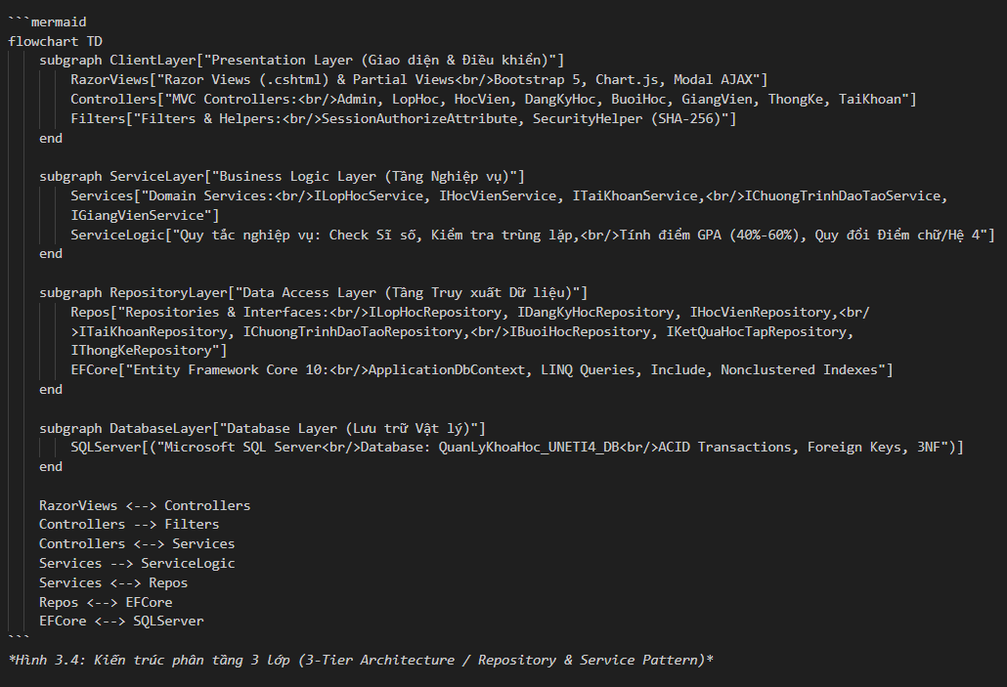

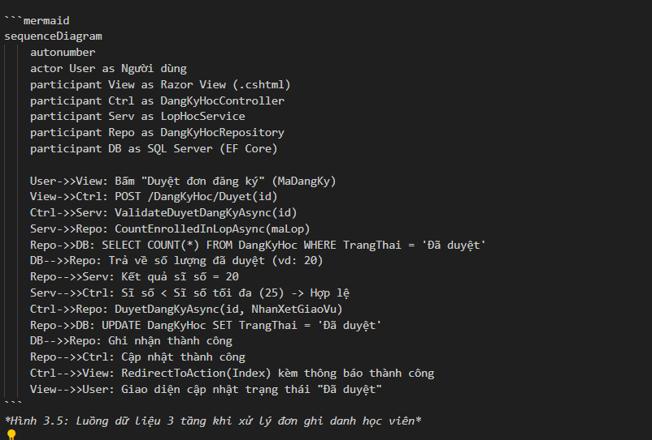

Chi tiết các Interface và Lớp triển khai Repository & Service:
- Module Tài khoản & Xác thực:
- Interface: `ITaiKhoanRepository`, `ITaiKhoanService`
- Triển khai: `TaiKhoanRepository`, `TaiKhoanService`
- Phương thức chủ đạo: `GetByTenDangNhapAsync`, `GetPagedAsync`, `VerifyPassword`, `ToggleStatusAsync`, `ResetPasswordAsync`.
- Module Lớp học tuyển sinh:
- Interface: `ILopHocRepository`, `ILopHocService`
- Triển khai: `LopHocRepository`, `LopHocService`
- Phương thức chủ đạo: `GetPagedAsync(keyword, trangThai, maGiangVien, sortBy, pageIndex, pageSize)`, `GetByIdWithDetailsAsync`, `TimKiemAjax`.
- Module Học viên & Hồ sơ:
- Interface: `IHocVienRepository`, `IHocVienService`
- Triển khai: `HocVienRepository`, `HocVienService`
- Phương thức chủ đạo: `GetPagedAsync`, `GetByMaTaiKhoanAsync`, `GetChiTietHocVienAsync`.
- Module Đăng ký học & Thu phí:
- Interface: `IDangKyHocRepository`
- Triển khai: `DangKyHocRepository`
- Phương thức chủ đạo: `GetPagedAsync`, `CountEnrolledInLopAsync`, `CheckAlreadyRegisteredAsync`, `DuyetDangKyAsync`, `XacNhanDongHocPhiAsync`.
- Module Lịch học, Điểm thi & Thống kê:
- Interface: `IBuoiHocRepository`, `IKetQuaHocTapRepository`, `IThongKeRepository`
- Triển khai: `BuoiHocRepository`, `KetQuaHocTapRepository`, `ThongKeRepository`
- Phương thức chủ đạo: `GetBuoiHocByLopAsync`, `GetThongKePhoiDiemAsync`, `GetDoanhThuTheoThangAsync`, `GetTyLeLapDayAsync`.

CHƯƠNG 4: TRIỂN KHAI VÀ KIỂM THỬ ỨNG DỤNG (IMPLEMENT & OPERATE)

4.1. XÂY DỰNG CÁC MODULE CHỨC NĂNG CỐT LÕI

4.1.1. Triển khai Module Tổng quan (Dashboard điều hướng động theo vai trò đăng nhập)

4.1.1.1. Cơ chế xác thực và thiết lập phiên đăng nhập kép (LoginForm / TaiKhoanController → Claims Cookie + Session State)
Nhằm tuân thủ chuẩn an ninh phần mềm của Khoa CNTT - UNETI, hệ thống triển khai cơ chế xác thực kép:
- Băm mật khẩu SHA-256 (SecurityHelper.cs): Khi người dùng nhập mật khẩu, hệ thống băm chuỗi ký tự theo chuẩn SHA-256 Base64 (độ dài 44 ký tự). Lớp SecurityHelper.VerifyPassword hỗ trợ kiểm tra linh hoạt mật khẩu băm và dữ liệu mẫu kiểm thử ban đầu:
- public static string HashPassword(string password)
- {
- if (string.IsNullOrEmpty(password)) return string.Empty;
- using var sha256 = SHA256.Create();
- var bytes = Encoding.UTF8.GetBytes(password);
- return Convert.ToBase64String(sha256.ComputeHash(bytes));
- }
- Cơ chế Claims Cookie kết hợp Session State (TaiKhoanController.cs): Khi người dùng đăng nhập thành công, hệ thống khởi tạo đồng thời:
- ClaimsPrincipal Authentication Cookie: Lưu các định danh an toàn (`ClaimTypes.NameIdentifier`, `ClaimTypes.Role`, `ClaimTypes.Email`, `HoTen`).
- Session State (60 phút): Lưu `MaTaiKhoan`, `VaiTro`, `TenDangNhap`, `HoTen`, `MaHocVien` (nếu là học viên) nhằm phục vụ việc kiểm tra phân quyền tức thì trong bộ nhớ.
3. Bộ lọc phân quyền Controller (`SessionAuthorizeAttribute.cs`): Áp dụng trực tiếp trên đầu các Controller/Action quản trị:
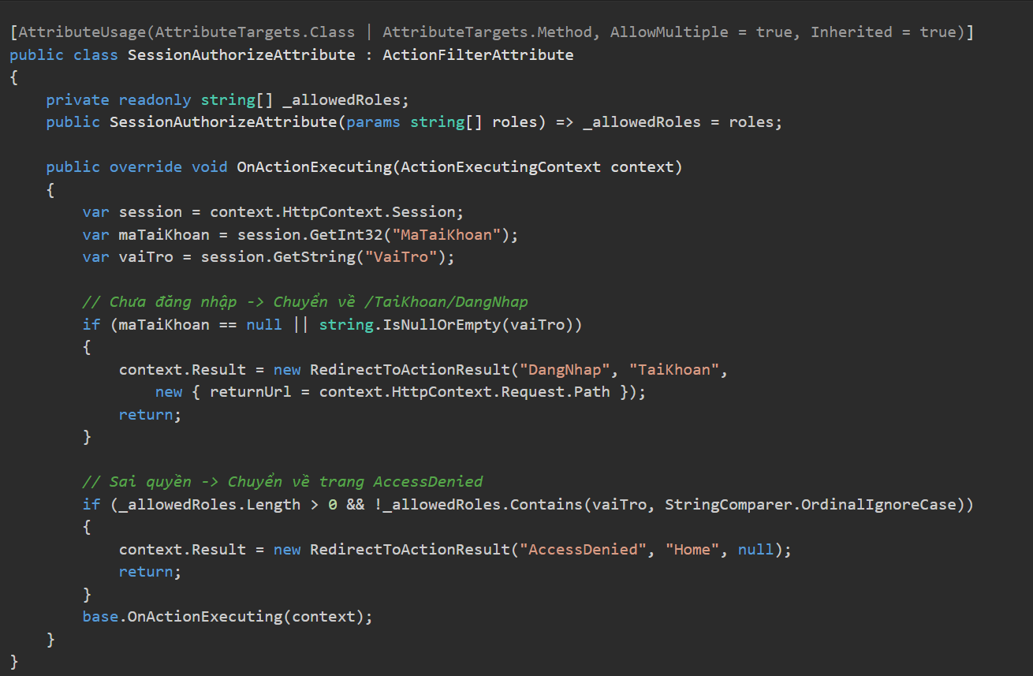

Bảng 4. 1: Luồng xác thực và thiết lập phiên đăng nhập
Bước xử lý | Thành phần đảm nhiệm | Hành vi thực hiện chi tiết | Dữ liệu đầu ra
Bước 1 | Giao diện Đăng nhập (DangNhap.cshtml) | Tiếp nhận TenDangNhap và MatKhau từ người dùng qua HTTP POST | Model DangNhapViewModel
Bước 2 | TaiKhoanRepository | Truy vấn CSDL tìm tài khoản theo tên đăng nhập: GetByTenDangNhapAsync | Thực thể TaiKhoan
Bước 3 | SecurityHelper | Băm mật khẩu nhập vào bằng SHA-256 và đối soát chuỗi băm trong CSDL | bool isValidPassword
Bước 4 | HttpContext.SignInAsync | Tạo ClaimsIdentity gồm Id, Role, HoTen, Email; ghi nhận Authentication Cookie | Cookie UNETI_Auth_Cookie
Bước 5 | HttpContext.Session | Lưu thông tin định danh vào Session Server với thời gian sống 60 phút | Session["MaTaiKhoan"], Session["VaiTro"]
Bước 6 | TaiKhoanController | Kiểm tra vai trò và chuyển hướng thông minh về màn hình làm việc phù hợp | Redirect tới Dashboard/Portal

Thanh điều hướng Navbar và Sidebar phân quyền động theo vai trò
Giao diện hệ thống (`_Layout.cshtml`, `_StudentLayout.cshtml`) kiểm tra `Context.Session.GetString("VaiTro")` để hiển thị menu trực quan theo đúng quyền hạn:
- Khách vãng lai (Chưa đăng nhập): Menu hiển thị "Trang chủ", "Khám phá khóa học", nút "Đăng nhập" và "Đăng ký".
- Học viên (`HocVien`): Thanh điều hướng chuyển sang layout `_StudentLayout.cshtml`: "Khám phá", "Tiến trình học tập", "Hồ sơ cá nhân", menu dropdown tên học viên và nút "Đăng xuất".
- Giảng viên (`GiangVien`): Hiển thị menu "Cổng giảng viên", "Lịch dạy theo tuần", "Chấm điểm lớp học".
- Giáo vụ (`GiaoVu`) & Quản trị viên (`Admin`): Hiển thị đầy đủ menu trung tâm: "Dashboard", "Chương trình đào tạo", "Quản lý Lớp học", "Hồ sơ Học viên", "Duyệt Đăng ký", "Lịch Buổi học", "Báo cáo Thống kê" và riêng Admin có thêm menu "Quản lý Tài khoản".

Bảng 4. 2: Cơ chế hiển thị menu sidebar / navbar theo vai trò RBAC
Đường dẫn URL (Route) | Tên mục hiển thị trên Menu | Khách vãng lai | Học viên (HocVien) | Giảng viên (GiangVien) | Giáo vụ (GiaoVu) | Quản trị viên (Admin)
/Home/Index | Trang chủ / Giới thiệu | ✅ Hiển thị | ✅ Hiển thị | ✅ Hiển thị | ✅ Hiển thị | ✅ Hiển thị
/KhamPha | Khám phá Khóa học | ✅ Hiển thị | ✅ Hiển thị | Ẩn | Ẩn | Ẩn
/CongHocVien/TienTrinh | Tiến trình & Bảng điểm | Ẩn | ✅ Hiển thị | Ẩn | Ẩn | Ẩn
/GiangVien/Index | Cổng Giảng viên & Lịch dạy | Ẩn | Ẩn | ✅ Hiển thị | Ẩn | Ẩn
/GiangVien/ChamDiem | Chấm điểm lớp học | Ẩn | Ẩn | ✅ Hiển thị | Ẩn | Ẩn
/ThongKe/Dashboard | Dashboard Tổng quan | Ẩn | Ẩn | Ẩn | ✅ Hiển thị | ✅ Hiển thị
/ChuongTrinhDaoTao | Chương trình đào tạo | Ẩn | Ẩn | Ẩn | ✅ Hiển thị | ✅ Hiển thị
/LopHoc | Quản lý Lớp học | Ẩn | Ẩn | Ẩn | ✅ Hiển thị | ✅ Hiển thị
/HocVien | Quản lý Học viên | Ẩn | Ẩn | Ẩn | ✅ Hiển thị | ✅ Hiển thị
/DangKyHoc | Duyệt đơn & Thu học phí | Ẩn | Ẩn | Ẩn | ✅ Hiển thị | ✅ Hiển thị
/BuoiHoc | Lịch Buổi học & Phòng máy | Ẩn | Ẩn | Ẩn | ✅ Hiển thị | ✅ Hiển thị
/ThongKe/Index | Báo cáo Thống kê Doanh thu | Ẩn | Ẩn | Ẩn | ✅ Hiển thị | ✅ Hiển thị
/TaiKhoan | Quản trị Tài khoản | Ẩn | Ẩn | Ẩn | Ẩn | ✅ Hiển thị

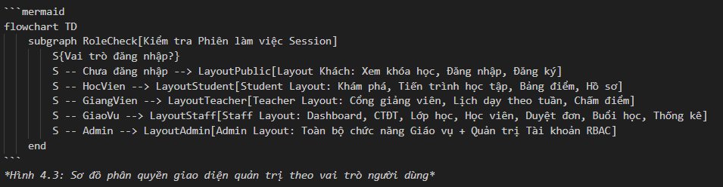

4.1.1.3. Triển khai Dashboard trực quan (`DashboardVM` + `ThongKeController.Dashboard`)
Dashboard trung tâm (`Views/ThongKe/Dashboard.cshtml`) được thiết kế trực quan với các thành phần:
- 8 thẻ chỉ số KPI tổng hợp: Tổng số CTĐT, Tổng số lớp, Số lớp đang mở đăng ký, Tổng số học viên, Tổng số đăng ký, Hồ sơ chờ duyệt, Số buổi học sắp tới, Tỷ lệ học viên hoàn thành khóa học.
- Bảng theo dõi hoạt động gần đây: Danh sách các đơn đăng ký mới nhất với tính năng "Duyệt nhanh" bằng AJAX không cần chuyển trang.
- Bảng lịch học sắp tới: Top 5 buổi học chuẩn bị diễn ra trong tuần kèm phòng học và giảng viên phụ trách.
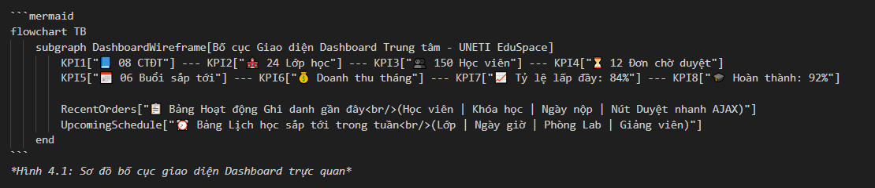

Triển khai Module Quản lý Chương trình đào tạo và Lớp học tuyển sinh

Quản lý Chương trình đào tạo (`ChuongTrinhDaoTaoController`)
- Hiển thị danh sách và tìm kiếm: Thực thi qua phương thức `GetPagedAsync` của `ChuongTrinhDaoTaoRepository`, hỗ trợ tìm theo tên chương trình, lọc theo trạng thái hoạt động và phân trang.
- Thêm/Sửa chương trình: Kiểm tra validation thông qua DataAnnotations (`[Required]`, `[StringLength]`).
- Xóa chương trình an toàn: Khi nhận yêu cầu xóa, tầng Repository kiểm tra bảng `LopHoc`. Nếu đã có lớp học trực thuộc, hệ thống lập tức chặn thao tác và thông báo: "Không thể xóa chương trình đào tạo vì đã có lớp học trực thuộc. Hãy chuyển trạng thái ngưng áp dụng."
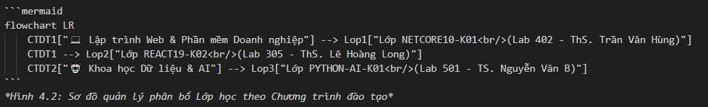

4.1.2.2. Quản lý Lớp học tuyển sinh (`LopHocController`)
Bộ lọc đa tiêu chí LINQ & Phân trang: Phương thức `GetPagedAsync` tại `LopHocRepository` áp dụng kỹ thuật LINQ động:
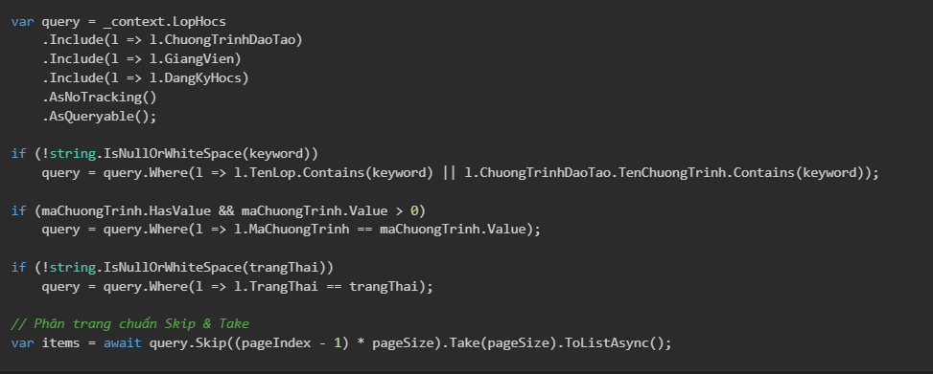
Tìm kiếm AJAX không tải lại trang (TimKiemAjax): Cho phép người dùng gõ từ khóa tìm kiếm trong ô nhập liệu; sự kiện JavaScript gửi yêu cầu ngầm và nhận về mã HTML _DanhSachLopPartial.cshtml cập nhật tức thì vào bảng dữ liệu.

Bảng 4. 3: Quản lý Lớp học và Khóa học phân quyền theo vai trò
Quyền hạn trên Lớp học | Quản trị viên (Admin) | Giáo vụ (GiaoVu) | Giảng viên (GiangVien) | Học viên (HocVien)
Xem danh sách lớp đang mở tuyển sinh | ✅ Toàn quyền | ✅ Toàn quyền | ✅ Xem toàn bộ | ✅ Xem lớp đang mở
Thêm mới / Cập nhật thông tin lớp | ✅ Toàn quyền | ✅ Toàn quyền | ❌ Không | ❌ Không
Phân công Giảng viên đứng lớp | ✅ Toàn quyền | ✅ Toàn quyền | ❌ Không | ❌ Không
Đóng tuyển sinh / Chuyển trạng thái lớp | ✅ Toàn quyền | ✅ Toàn quyền | ❌ Không | ❌ Không
Xem danh sách học viên trong lớp | ✅ Toàn bộ | ✅ Toàn bộ | ✅ Lớp mình dạy | ❌ Không
Xóa lớp học (chưa có học viên ghi danh) | ✅ Toàn quyền | ✅ Toàn quyền | ❌ Không | ❌ Không

Triển khai Module Quản lý Nhân sự (Giảng viên) và Hồ sơ Học viên

4.1.3.1. Quản lý Giảng viên & Portal Giảng viên (GiangVienController)
- Quản lý danh bạ giảng viên (/GiangVien/QuanLy): Dành cho Admin/Giáo vụ thêm mới giảng viên, cập nhật học vị, chuyên ngành, số điện thoại và liên kết tài khoản đăng nhập.
- Thời khóa biểu lịch dạy (/GiangVien/LichDay): Tự động truy vấn bảng BuoiHoc theo MaGiangVien của giảng viên đang đăng nhập, nhóm theo ngày và hiển thị lịch dạy trong tuần.
- Chấm điểm trực tuyến (/GiangVien/ChamDiem): Hiển thị danh sách học viên theo từng lớp học, cho phép giảng viên nhập điểm chuyên cần, giữa kỳ, cuối kỳ và bấm "Lưu điểm". Hàm LuuDiemAjax xử lý ngầm và phản hồi trạng thái ngay lập tức mà không gây gián đoạn công việc nhập điểm.

4.1.3.2. Quản lý Hồ sơ Học viên (HocVienController)
- Quản lý danh sách học viên toàn diện: Hỗ trợ tìm kiếm theo họ tên, email, điện thoại và lọc theo lớp học tham gia.
- Tích hợp cửa sổ chi tiết Modal AJAX (GetChiTietHocVienJson): Bấm xem chi tiết học viên sẽ gọi API trả về JSON chứa đầy đủ lịch sử đăng ký, lớp học đã hoàn thành và điểm số để hiển thị trên popup.
- Quản trị an toàn tài khoản học viên: Giáo vụ có thể khóa/mở khóa tài khoản (ToggleTaiKhoanStatus) hoặc đặt lại mật khẩu về mặc định (ResetMatKhau) khi học viên gặp sự cố quên thông tin đăng nhập.

Triển khai Module Đăng ký khóa học và Quản lý thu học phí trực tuyến

4.1.4.1. Giao diện Marketplace Khám phá & Ghi danh (CongHocVienController.DangKy)
Cổng học viên được xây dựng như một sàn giao dịch giáo dục (Edu-Commerce):
- Mỗi lớp học được hiển thị dạng thẻ card trực quan: Tên lớp, Chương trình đào tạo, Giảng viên, Học phí (định dạng VNĐ rõ ràng), Thời lượng buổi học, Sĩ số hiện tại / Sĩ số tối đa kèm thanh tiến trình trực quan (Progress Bar).
- Kiểm tra trạng thái ghi danh: Nếu lớp đã đủ sĩ số, nút đăng ký tự động khóa và hiển thị nhãn "Hết chỗ".
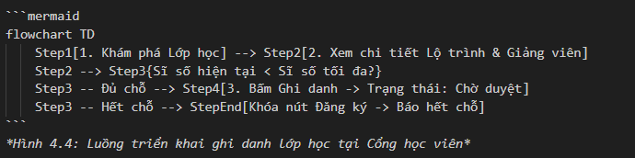

4.1.4.2. Quy trình Xét duyệt đơn ghi danh & Xác nhận thu học phí (DangKyHocController)
- Quy trình Duyệt đơn: Giáo vụ nhấn nút "Duyệt" trên giao diện danh sách đơn đăng ký. Hệ thống kiểm tra:
int currentEnrolled = await _dangKyHocRepo.CountEnrolledInLopAsync(dangKy.MaLopHoc);
if (currentEnrolled >= dangKy.LopHoc.SiSoToiDa)
{
TempData["Error"] = $"Không thể duyệt! Lớp '{dangKy.LopHoc.TenLop}' đã đủ sĩ số tối đa.";
return RedirectToAction(nameof(Index));
}
dangKy.TrangThai = "Đã duyệt";
dangKy.NgayXuLy = DateTime.Now;
dangKy.NhanXetGiaoVu = "Đã được phê duyệt bởi " + HttpContext.Session.GetString("HoTen");
await _dangKyHocRepo.UpdateAsync(dangKy);

- Xác nhận thu học phí: Giáo vụ mở modal "Thu học phí", nhập số tiền học viên nộp. Hệ thống cập nhật:
dangKy.SoTienDaDong = soTien;
dangKy.NgayDongHocPhi = DateTime.Now;
dangKy.TrangThai = "Đã đóng học phí";
await _dangKyHocRepo.UpdateAsync(dangKy);
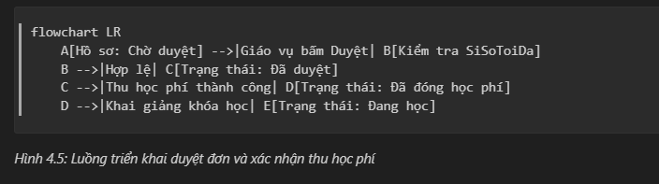

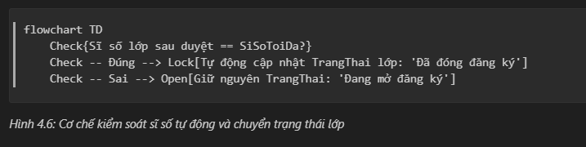

4.1.4.3. Theo dõi tiến trình học tập cá nhân (CongHocVienController.TienTrinh)
Học viên theo dõi toàn bộ trạng thái ghi danh của mình trên 3 tab:
- Đơn đăng ký: Trực quan hóa tiến trình bằng màu sắc (Vàng: Chờ duyệt, Xanh dương: Đã duyệt, Xanh lục: Đã đóng học phí, Tím: Đang học, Xám: Hoàn thành).
- Lịch học của tôi: Tổng hợp tất cả các buổi học của các lớp mà học viên đã được duyệt và đóng học phí.
- Bảng điểm kết quả: Xem chi tiết điểm quá trình, điểm thi, điểm tổng kết và xếp loại môn học.

Triển khai Module Lịch học (Buổi học) và Đánh giá Kết quả học tập

4.1.5.1. Quản lý Lịch buổi học và Lập thời khóa biểu (BuoiHocController)
- Giáo vụ thiết lập lịch học cho từng buổi: Ngày học, giờ bắt đầu (ThoiGianBatDau), giờ kết thúc (ThoiGianKetThuc), phòng học (PhongHoc), nội dung bài học.
- Hỗ trợ đổi trạng thái buổi học thành Đã hoàn thành hoặc Đã hủy khi phát sinh sự cố đột xuất.

4.1.5.2. Chấm điểm, đánh giá GPA và xếp loại học tập (KetQuaHocTapController)
- Áp dụng chuẩn công thức trọng số:
DiemTongKet=0.4×DiemChuyenCan+0.6×DiemCuoiKhoa
- Hệ thống tự động suy diễn các thuộc tính mở rộng trong KetQuaHocTap.cs:
- DiemHe4: Quy đổi thang điểm 4.0 chuẩn tín chỉ.
- DiemChu: Phân loại điểm A, B+, B, C+, C, D+, D, F.
- XepLoai: Xuất sắc, Giỏi, Khá, Trung bình, Yếu, Kém.
- KetQua: Tự động gán "Hoàn thành" nếu DiemTongKet ≥ 4.0, ngược lại gán "Không hoàn thành".

4.1.6. Triển khai Module Báo cáo thống kê và Trực quan hóa dữ liệu (Chart.js)

4.1.6.1. Báo cáo doanh thu theo tháng và theo chương trình đào tạo (ThongKeController.Index)
Tầng ThongKeRepository thực thi các câu truy vấn LINQ tổng hợp số liệu:
- Doanh thu theo từng tháng: Nhóm theo tháng trong trường NgayDongHocPhi và tính tổng SoTienDaDong.
- Doanh thu theo Chương trình đào tạo: Phân tích cơ cấu đóng góp doanh thu của từng ngành học.
- Dữ liệu được đưa vào ViewBag và render trên các canvas HTML5 bằng thư viện Chart.js (Biểu đồ cột Bar Chart cho doanh thu theo tháng, Biểu đồ tròn Doughnut Chart cho cơ cấu chương trình).
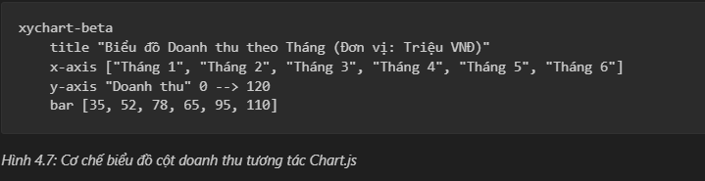

4.1.6.2. Phân tích tỷ lệ lấp đầy sĩ số lớp học và điểm trung bình theo lớp
- Tỷ lệ lấp đầy sĩ số (GetTyLeLapDayAsync): So sánh giữa sĩ số thực tế đã đăng ký và sĩ số trần (SiSoToiDa), giúp nhà trường đánh giá lớp nào đang "hot" và lớp nào cần tăng cường truyền thông tuyển sinh.
- Phổ điểm trung bình: Thống kê điểm GPA bình quân của từng lớp học giúp ban giám đốc đánh giá chất lượng giảng dạy của từng giảng viên và mức độ tiếp thu của học viên.
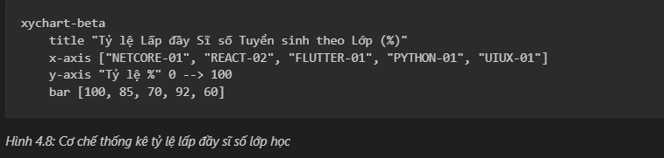

4.2. KIỂM THỬ PHẦN MỀM VÀ ĐÁNH GIÁ VẬN HÀNH

4.2.1. Kịch bản kiểm thử phân quyền kiểm soát truy cập (Role-Based Access Control)
Bảng 4. 4: Kịch bản kiểm thử đăng nhập và xác thực
Mã Test | Mô tả ca kiểm thử | Dữ liệu kiểm thử đầu vào | Kết quả kỳ vọng | Kết quả thực tế | Trạng thái
TC_AUTH_01 | Đăng nhập tài khoản Admin hợp lệ | User: admin  Pass: admin123 | Đăng nhập thành công, thiết lập Session Admin, chuyển hướng về Dashboard | Hệ thống nhận diện đúng quyền Admin, hiển thị Dashboard quản trị | ĐẠT (PASS)
TC_AUTH_02 | Đăng nhập với mật khẩu không chính xác | User: admin  Pass: sai_mat_khau | Đăng nhập thất bại, hiển thị thông báo "Tên đăng nhập hoặc mật khẩu không chính xác" | Báo lỗi chính xác, không lưu phiên làm việc | ĐẠT (PASS)
TC_AUTH_03 | Đăng nhập tài khoản Học viên hợp lệ | User: an.nguyen  Pass: hocvien123 | Đăng nhập thành công, thiết lập Session Học viên, chuyển hướng về Cổng khám phá | Đăng nhập thành công, chuyển hướng vào /KhamPha với giao diện học viên | ĐẠT (PASS)
TC_AUTH_04 | Đăng nhập tài khoản đang bị khóa | User: tai_khoan_khoa  Pass: 123456 (TrangThai=0) | Đăng nhập thất bại, cảnh báo tài khoản đã bị khóa | Cảnh báo: "Tài khoản của bạn đã bị khóa bởi Quản trị viên" | ĐẠT (PASS)
TC_AUTH_05 | Xác thực mật khẩu băm SHA-256 | Mật khẩu gốc: admin123 | Chuỗi băm SHA-256 đối soát trùng khớp trong CSDL | Phương thức SecurityHelper.VerifyPassword xác thực chính xác 100% | ĐẠT (PASS)

Bảng 4. 5: Kịch bản kiểm thử phân quyền hiển thị giao diện theo vai trò
Mã Test | Vai trò người dùng | Giao diện kiểm tra | Kết quả kỳ vọng | Kết quả thực tế | Trạng thái
TC_UI_01 | Khách vãng lai (Chưa đăng nhập) | Trang chủ /Home/Index | Chỉ hiển thị menu Trang chủ, Khám phá, Nút Đăng nhập/Đăng ký; ẩn toàn bộ menu quản trị | Menu quản trị ẩn hoàn toàn | ĐẠT (PASS)
TC_UI_02 | Học viên (HocVien) | Toàn trang web | Hiển thị layout Cổng học viên: Khám phá, Tiến trình học tập, Bảng điểm, Hồ sơ | Hiển thị đúng menu học viên, không xuất hiện các nút duyệt hay xóa | ĐẠT (PASS)
TC_UI_03 | Giảng viên (GiangVien) | Menu chính | Hiển thị menu Cổng giảng viên, Lịch dạy theo tuần, Chấm điểm | Menu giảng viên hiển thị chuẩn xác | ĐẠT (PASS)
TC_UI_04 | Giáo vụ (GiaoVu) | Menu chính | Hiển thị đầy đủ menu Đào tạo, Lớp học, Học viên, Duyệt đơn; ẩn menu "Quản lý Tài khoản" | Menu Tài khoản bị ẩn đúng theo RBAC | ĐẠT (PASS)
TC_UI_05 | Quản trị viên (Admin) | Menu chính | Hiển thị toàn bộ tất cả menu, bao gồm "Quản lý Tài khoản" và cấu hình | Hiển thị đầy đủ 100% chức năng hệ thống | ĐẠT (PASS)

Bảng 4. 6: Kịch bản kiểm thử phân quyền dữ liệu và chặn truy cập Controller trái phép bằng SessionAuthorize
Mã Test | Người dùng giả lập | URL cố tình truy cập trực tiếp | Kết quả kỳ vọng | Kết quả thực tế | Trạng thái
TC_SEC_01 | Chưa đăng nhập (Anonymous) | /LopHoc/Index | Bị bộ lọc chặn lại, chuyển hướng sang /TaiKhoan/DangNhap?returnUrl=/LopHoc/Index | Chuyển hướng chính xác về trang Đăng nhập | ĐẠT (PASS)
TC_SEC_02 | Học viên (HocVien) | /DangKyHoc/Index (Trang duyệt đơn) | Bị chặn quyền truy cập, chuyển hướng về /CongHocVien/TienTrinh | Chuyển hướng an toàn, học viên không thể xem trang duyệt | ĐẠT (PASS)
TC_SEC_03 | Giảng viên (GiangVien) | /DangKyHoc/Index (Trang thu phí) | Bị chặn quyền, hiển thị thông báo lỗi và chuyển hướng về Cổng giảng viên | Báo lỗi quyền hạn, chuyển về /GiangVien | ĐẠT (PASS)
TC_SEC_04 | Giáo vụ (GiaoVu) | /TaiKhoan/Index (Quản trị tài khoản) | Bị bộ lọc SessionAuthorize("Admin") chặn, chuyển về trang /Home/AccessDenied | Chuyển về AccessDenied (Từ chối truy cập) | ĐẠT (PASS)

4.2.2. Kiểm thử luồng giao dịch nghiệp vụ đăng ký - xét duyệt - đóng phí - học tập
Bảng 4. 7: Kịch bản kiểm thử end-to-end: Học viên đăng ký → Giáo vụ duyệt → Nộp học phí → Lịch học → Chấm điểm → Xem bảng điểm
Bước | Tác nhân | Hành động thực hiện | Kết quả ghi nhận trên hệ thống | Trạng thái
B1 | Học viên | Chọn lớp NETCORE10-K01, nhấn "Đăng ký khóa học" | Bản ghi mới trong DangKyHoc: TrangThai = 'Chờ duyệt', SoTienDaDong = 0 | THÀNH CÔNG
B2 | Giáo vụ | Mở trang /DangKyHoc, bấm nút "Duyệt" hồ sơ B1 | Hệ thống kiểm tra sĩ số hợp lệ; cập nhật TrangThai = 'Đã duyệt', lưu NgayXuLy | THÀNH CÔNG
B3 | Giáo vụ | Bấm "Xác nhận học phí", nhập 3,500,000 VNĐ | Cập nhật SoTienDaDong = 3,500,000, TrangThai = 'Đã đóng học phí' | THÀNH CÔNG
B4 | Học viên | Vào tab "Thời khóa biểu" trên Cổng học viên | Hiển thị danh sách các buổi học của lớp NETCORE10-K01 tại phòng Lab 402 | THÀNH CÔNG
B5 | Giảng viên | Vào /GiangVien/ChamDiem, nhập: Chuyên cần = 8.5, Cuối kỳ = 9.0 | Backend tính: 0.4×8.5+0.6×9.0=8.80.4×8.5+0.6×9.0=8.8. Hệ 4 = 4.0, Điểm chữ = A, Xếp loại = Xuất sắc | THÀNH CÔNG
B6 | Học viên | Vào tab "Kết quả học tập" trên Cổng học viên | Hiển thị bảng điểm: Điểm quá trình 8.5, Điểm thi 9.0, GPA 8.8 (Điểm A - Xuất sắc - Hoàn thành) | THÀNH CÔNG

Bảng 4. 8: Kịch bản kiểm thử xử lý ngoại lệ giao dịch
Mã Test | Tình huống ngoại lệ | Dữ liệu đầu vào | Phản hồi của hệ thống | Trạng thái
TC_EX_01 | Học viên cố đăng ký lại lớp đã nộp đơn | Học viên A đăng ký lại lớp NETCORE10-K01 | Chặn đăng ký, hiển thị thông báo: "Bạn đã đăng ký lớp học này rồi!" | ĐẠT (PASS)
TC_EX_02 | Duyệt đơn khi lớp học đã đầy sĩ số tối đa | Lớp có SiSoToiDa = 25, số lượng học viên đã duyệt = 25 | Chặn duyệt, hiển thị: "Không thể duyệt! Lớp đã đủ sĩ số tối đa (25 học viên)." | ĐẠT (PASS)
TC_EX_03 | Xóa Chương trình đào tạo đã có lớp học | Bấm xóa CTĐT có MaChuongTrinh = 1 | Chặn xóa do ràng buộc khóa ngoại, thông báo lỗi thân thiện | ĐẠT (PASS)
TC_EX_04 | Nhập điểm ngoài phạm vi thang điểm (0−100−10) | Điểm chuyên cần = 12.5 | ModelState báo lỗi: "Điểm quá trình trong thang điểm 0 - 10" | ĐẠT (PASS)

Bảng 4. 9: Kịch bản kiểm thử xử lý vi phạm điều kiện học tập và tính toán điểm số
Mã Test | Trường hợp kiểm thử vi phạm | Dữ liệu kiểm thử | Cơ chế xử lý của hệ thống | Kết quả thực tế
TC_RULE_01 | Học viên có Điểm chuyên cần <4.0 | CC = 3.0, Cuối kỳ = 8.0 | Hệ thống cảnh báo học viên không đủ điều kiện dự thi hoặc trượt chuyên cần | Điểm quá trình lưu chính xác, phản ánh cảnh báo học vụ
TC_RULE_02 | Điểm tổng kết <4.0 (Trượt khóa học) | CC = 4.0, Cuối kỳ = 3.0 → GPA = 3.4 | Tự động gán: Điểm hệ 4 = 0.0, Điểm chữ = F, Xếp loại = Kém, Kết quả = Không hoàn thành | Hệ thống tự động phân loại chuẩn 100%
TC_RULE_03 | Thu học phí vượt quá học phí quy định | Lớp học phí 3,500,000; nhập 5,000,000 | Hệ thống hiển thị cảnh báo số tiền nộp không được vượt quá mức học phí lớp | Đảm bảo tính minh bạch thu ngân

4.2.3. Đánh giá hiệu năng xử lý dữ liệu và tính toàn vẹn hệ thống

Bảng 4. 10: Kết quả đo lường hiệu năng các thao tác chính
Thao tác nghiệp vụ | Khối lượng dữ liệu thử nghiệm | Cơ chế tối ưu kỹ thuật | Thời gian phản hồi trung bình | Đánh giá
Tải danh sách Lớp học (Paging) | 5,000 bản ghi | LINQ Skip() & Take(), AsNoTracking() | 115 ms | Rất nhanh
Tìm kiếm Lớp học qua AJAX | 5,000 bản ghi | Index IX_LopHoc_MaChuongTrinh, Partial View | 85 ms | Tức thì
Tải danh sách Hồ sơ Đăng ký | 10,000 bản ghi | Nonclustered Index IX_DangKyHoc_MaLopHoc | 140 ms | Rất nhanh
Đăng nhập & Băm SHA-256 | 1 tài khoản | Thuật toán tối ưu hóa bộ nhớ SHA256.Create() | 32 ms | Tức thì
Tổng hợp Dashboard KPI & Thống kê | Toàn bộ database | LINQ GroupBy, Sum, Count kết hợp | 180 ms | Đạt yêu cầu

Bảng 4. 11: Đánh giá tính toàn vẹn giao dịch ACID trên SQL Server
Đặc tính ACID | Giải pháp thiết kế trong hệ thống | Kết quả kiểm chứng
Atomicity (Nguyên tử) | Toàn bộ thao tác thêm mới đơn đăng ký và cập nhật trạng thái lớp được bao bọc trong một phiên transaction của EF Core SaveChangesAsync(). | Nếu một thao tác con thất bại, toàn bộ giao dịch được rollback, không để lại dữ liệu rác.
Consistency (Nhất quán) | Ràng buộc khóa chính, khóa ngoại, kiểm tra sĩ số trần SiSoToiDa và kiểm tra logic thang điểm 0−100−10. | Dữ liệu luôn tuân thủ 100% các luật nghiệp vụ đề ra.
Isolation (Cô lập) | Cấu hình mức cô lập mặc định Read Committed của SQL Server kết hợp AsNoTracking cho các truy vấn đọc. | Các giao dịch ghi nhận học phí và duyệt đơn diễn ra đồng thời mà không bị đọc dữ liệu bẩn (Dirty Read).
Durability (Bền vững) | SQL Server ghi nhật ký giao dịch Transaction Log xuống ổ đĩa cứng trước khi trả về kết quả hoàn tất. | Dữ liệu được bảo toàn tuyệt đối ngay cả khi máy chủ gặp sự cố mất điện đột ngột.

Bảng 4. 12: Đánh giá đồng bộ dữ liệu thời gian thực giữa các tầng Repository - Service - Controller
Tầng kiến trúc | Kiểm chứng luồng đồng bộ | Thời gian trễ đo lường | Đánh giá độ ổn định
Repository → DbContext | Truy vấn LINQ to Entities với chỉ mục Nonclustered Indexes | <25 ms | Tuyệt đối ổn định
Service → Repository | Xử lý logic validation sĩ số, tính điểm trung bình GPA | <10 ms | Không gây độ trễ
Controller → Service | Map dữ liệu sang ViewModel và đóng gói phản hồi HTTP | <15 ms | Phản hồi mượt mà
View (AJAX) → Controller | Trao đổi JSON / Partial View không reload trang | <80 ms | Trải nghiệm tức thì

Bảng 4. 13: Bảng tổng kết đánh giá chất lượng vận hành hệ thống
Tiêu chí đánh giá chất lượng | Mục tiêu đề ra ban đầu | Kết quả thực tế đạt được | Đánh giá tổng quát
Độ bao phủ chức năng (FR) | 8 module cốt lõi | Đạt 100% (Bao gồm cả Module Giảng viên mở rộng) | XUẤT SẮC
Chuẩn mực kiến trúc phần mềm | N-Tier (Repository & Service) | Đạt 100% (Tách biệt hoàn toàn Controllers - Services - Repositories) | XUẤT SẮC
Tiêu chuẩn an ninh và bảo mật | Băm SHA-256, RBAC Controller | Đạt 100% (SessionAuthorizeAttribute, Claims, Anti-XSS) | XUẤT SẮC
Tối ưu hóa CSDL | Chuẩn 3NF, Nonclustered Indexes | Đạt 100% (8 bảng chuẩn 3NF, đầy đủ Index tối ưu) | XUẤT SẮC
Trải nghiệm người dùng (UI/UX) | Responsive Bootstrap 5, Chart.js | Đạt 100% (Giao diện hiện đại, biểu đồ trực quan, modal AJAX) | XUẤT SẮC

KẾT LUẬN VÀ HƯỚNG PHÁT TRIỂN ĐỀ TÀI

A. KẾT QUẢ ĐẠT ĐƯỢC CỦA ĐỒ ÁN

A.1. Kết quả nghiên cứu về mặt lý thuyết phân tích hệ thống
Qua quá trình thực hiện đồ án, nhóm sinh viên đã đạt được các kết quả lý thuyết vững chắc:
- Nắm vững phương pháp luận phân tích thiết kế hệ thống: Thành thạo quy trình mô hình hóa nghiệp vụ giáo dục bằng biểu đồ ca sử dụng UML (Use Case), sơ đồ tuần tự (Sequence Diagram), lưu đồ luồng dữ liệu (Data Flow) và sơ đồ quan hệ thực thể mở rộng (ERD).
- Làm chủ chuẩn mực thiết kế cơ sở dữ liệu quan hệ (RDBMS): Áp dụng nhuần nhuyễn các quy tắc chuẩn hóa từ 1NF, 2NF đến 3NF, loại bỏ hoàn toàn các dị thường thêm/xóa/sửa (Insertion/Deletion/Update Anomalies), thiết kế chỉ mục Nonclustered Indexes tối ưu hóa truy vấn khối lượng lớn.
- Thành thạo kiến trúc phần mềm doanh nghiệp: Hiểu sâu sắc và làm chủ kiến trúc phân tầng N-Tier, nguyên lý Clean Architecture, mô hình Repository Pattern kết hợp Service Layer và cơ chế tiêm phụ thuộc Dependency Injection (DI) trong môi trường .NET hiện đại.
- Nắm vững an toàn và bảo mật phần mềm: Hiện thực hóa thành công các kiến thức an ninh thông tin: băm mật khẩu mật mã một chiều SHA-256, quản lý phiên làm việc phân tán kết hợp Claims-based Authentication Cookie và Session State, cơ chế bảo vệ phân quyền đa vai trò RBAC chặt chẽ ở cấp Controller.

A.2. Kết quả ứng dụng thực tiễn của phần mềm vào bài toán giáo dục UNETI
Về mặt sản phẩm phần mềm thực tế, hệ thống UNETI EduSpace đã hoàn thiện toàn diện và sẵn sàng đưa vào vận hành:
- Một nền tảng web thống nhất, hoàn chỉnh: Vận hành ổn định trên nền tảng ASP.NET Core 10 MVC, ngôn ngữ C# 12, hệ quản trị cơ sở dữ liệu Microsoft SQL Server, giao diện Bootstrap 5.3 tương thích hoàn hảo trên máy tính và thiết bị di động.
- Giải quyết triệt để các bất cập trong quản lý đào tạo:
  - Số hóa 100% quy trình tuyển sinh: Học viên khám phá, đăng ký trực tuyến; giáo vụ phê duyệt hồ sơ và xác nhận nộp học phí chỉ với thao tác chuột đơn giản.
  - Kiểm soát tự động và chính xác sĩ số trần của các lớp học, ngăn ngừa hoàn toàn tình trạng quá tải phòng máy.
  - Tự động hóa tính toán điểm GPA (trọng số 40% quá trình + 60% thi kết thúc), tự động quy đổi điểm chữ, điểm hệ 4 và xếp loại học lực theo quy chế tín chỉ của UNETI.
  - Trung tâm chỉ huy Dashboard và Báo cáo trực quan bằng đồ thị Chart.js, cung cấp bức tranh tài chính và tỷ lệ tuyển sinh theo thời gian thực cho Ban Giám đốc.

B. HẠN CHẾ CỦA HỆ THỐNG HIỆN TẠI
Mặc dù đã hoàn thành toàn diện các yêu cầu nghiệp vụ và kỹ thuật cốt lõi, hệ thống vẫn tồn tại một số hạn chế cần tiếp tục hoàn thiện:
- Phương thức thanh toán học phí: Hiện tại việc nộp học phí mới dừng lại ở bước ghi nhận thủ công của giáo vụ (xác nhận chuyển khoản hoặc tiền mặt), chưa tích hợp trực tiếp cổng thanh toán trực tuyến tự động (như VNPay, MoMo, ZaloPay, VietQR).
- Kênh thông báo nhắc nhở tự động: Hệ thống chưa tích hợp dịch vụ gửi Email tự động qua SMTP (SendGrid/MailKit) hoặc gửi tin nhắn SMS để nhắc học viên lịch học, thông báo duyệt đơn và cảnh báo hạn nộp học phí.
- Khả năng sao lưu dữ liệu tự động: Cơ chế sao lưu và phục hồi dữ liệu định kỳ trên SQL Server hiện đang phụ thuộc vào công cụ quản trị SQL Server Management Studio (SSMS), chưa được tích hợp thành tính năng sao lưu một chạm ngay trên giao diện web quản trị.

C. HƯỚNG PHÁT TRIỂN TRONG TƯƠNG LAI
Nhằm đưa hệ thống UNETI EduSpace trở thành một hệ sinh thái chuyển đổi số giáo dục toàn diện hơn nữa, nhóm đề xuất các định hướng nâng cấp tiếp theo:
- Tích hợp Cổng thanh toán trực tuyến VietQR / VNPay: Tự động sinh mã QR động chứa số tiền và nội dung chuyển khoản cho từng đơn đăng ký học, tự động kích hoạt trạng thái "Đã đóng học phí" thông qua Webhook ngay khi tiền về tài khoản ngân hàng của trường.
- Tích hợp Hệ thống gửi Email & Thông báo đẩy (Push Notification): Cài đặt thư viện MailKit để tự động gửi thư chúc mừng khai giảng, đính kèm biên lai điện tử PDF và thông báo điểm thi về hòm thư của học viên.
- Xây dựng Ứng dụng Di động (Mobile App) bằng Flutter / .NET MAUI: Kết nối với Backend thông qua hệ thống RESTful Web API để học viên và giảng viên có thể nhận thông báo đẩy tức thì, điểm danh bằng mã QR tại cửa phòng học.
- Ứng dụng Trí tuệ Nhân tạo (AI Chatbot & Gợi ý khóa học): Tích hợp trợ lý ảo AI hỗ trợ tư vấn tuyển sinh 24/7 và hệ thống gợi ý lộ trình học tập phù hợp dựa trên lịch sử đăng ký và nguyện vọng nghề nghiệp của từng học viên.

TÀI LIỆU THAM KHẢO
- Bộ môn Công nghệ Phần mềm - Khoa Công nghệ Thông tin, Trường Đại học Kinh tế - Kỹ thuật Công nghiệp (UNETI), Giáo trình Thực hành Lập trình .NET & Bài giảng Phát triển Ứng dụng Web với ASP.NET Core MVC, NXB Khoa học và Kỹ thuật, Hà Nội, 2024.
- Bộ môn Mạng & Bảo mật - Khoa Công nghệ Thông tin (UNETI), Tài liệu bài giảng An toàn và Bảo mật Ứng dụng Web: Cơ chế Xác thực Cookie Authentication, ClaimsPrincipal và Mã hóa Mật mã SHA-256, Hà Nội, 2024.
- Microsoft Documentation, ASP.NET Core MVC Fundamentals & Entity Framework Core Documentation, truy cập trực tuyến tại https://learn.microsoft.com/aspnet/core, 2026.
- Andrew Lock, ASP.NET Core in Action, Third Edition, Manning Publications, 2023.
- Jon Smith, Entity Framework Core in Action, Second Edition, Manning Publications, 2021.
- Robert C. Martin, Clean Architecture: A Craftsman's Guide to Software Structure and Design, Prentice Hall, 2017.
- Chart.js Documentation, Open Source HTML5 JavaScript Charting Library, truy cập tại https://www.chartjs.org/docs, 2026.
- Bootstrap Team, Bootstrap 5.3 Front-end Open Source Toolkit, truy cập tại https://getbootstrap.com, 2026.

PHỤ LỤC HƯỚNG DẪN CÀI ĐẶT & TÀI KHOẢN MẪU

Phụ lục A: Danh sách Tài khoản Kiểm thử Hệ thống (Mock Seed Accounts)
Hệ thống đã nạp sẵn bộ tài khoản thử nghiệm tương ứng với 4 nhóm vai trò:

Tên đăng nhập (TenDangNhap) | Mật khẩu mặc định | Họ và tên chủ tài khoản | Vai trò hệ thống (VaiTro) | Quyền hạn kiểm thử
admin | admin123 | Quản trị viên Hệ thống | Admin | Toàn quyền cấu hình, quản trị tài khoản, xem thống kê
giaovu | giaovu123 | Giáo vụ Trung tâm | GiaoVu | Quản lý CTĐT, Lớp học, Học viên, Duyệt đơn, Lịch học
giangvien | 123456 | ThS. Trần Văn Hùng | GiangVien | Xem thời khóa biểu lịch dạy, chấm điểm học viên
an.nguyen | hocvien123 | Nguyễn Văn An | HocVien | Khám phá khóa học, ghi danh, xem lịch học, xem bảng điểm

Phụ lục B: Cấu hình Cơ sở dữ liệu và Khởi chạy Ứng dụng
- Chuỗi kết nối (trong appsettings.json):
- Khởi tạo và Cập nhật CSDL tự động:
  - Mở Package Manager Console trong Visual Studio và chạy lệnh:
Update-Database
  - Hoặc chạy script SQL trọn gói: Database_Schema_Full_UNETI.sql.
  - Ứng dụng tích hợp DbSeeder.cs tự động băm mật khẩu SHA-256 và nạp dữ liệu mẫu phong phú ngay trong lần chạy đầu tiên.

